Κεφάλαιο 3
Στοιχειοκεραίες
3.1.Εισαγωγή
Συνήθως τα διαγράμματα ακτινοβολίας των μεμονωμένων κεραιών παρουσιάζουν σχετικά χαμηλή κατευθυντικότητα (κέρδος). Πολλές όμως εφαρμογές, όπως οι ζεύξεις σε μεγάλες αποστάσεις, απαιτούν τη χρήση κεραιών με υψηλή κατευθυντικότητα. Η αύξηση της κατευθυντικότητας, σύμφωνα και με την ανάλυση του προηγούμενου κεφάλαιου, μπορεί να επιτευχθεί με την αύξηση των ηλεκτρικών διαστάσεων του ακτινοβολητή (πχ αύξηση του L=/λ). Ωστόσο, αυτού του είδους η προσέγγιση παρουσιάζει όρια και μειονεκτήματα, όπως η εμφάνιση δευτερευόντων λοβών ή η υπερβολική αύξηση των διαστάσεων της κεραίας.
Ένας εναλλακτικός και ιδιαίτερα αποδοτικός τρόπος για την κατασκευή κατευθυντικών συστημάτων ακτινοβολίας είναι η χρήση ενός αριθμού ακτινοβολητών με κατάλληλα ηλεκτρικά χαρακτηριστικά και σε συγκεκριμένη διάταξη. Η βασική ιδέα για αυτή τη σύνθεση είναι η τοποθέτηση των κεραιών, κατά τέτοιο τρόπο, ώστε τα επιμέρους πεδία (δηλ. κάθε κεραίας) να παρουσιάζουν ενισχυτική υπέρθεση σε μια επιθυμητή κατεύθυνση και να αναιρούνται μεταξύ τους στον υπόλοιπο χώρο. Ένα σύστημα κεραιών (στοιχείων) με τις προαναφερθείσες ιδιότητες ονομάζεται στοιχειοκεραία. Συνήθως, τα επιμέρους στοιχεία είναι κεραίες του ιδίου τύπου. Η επιλογή στοιχείων του ίδιου τύπου δεν είναι αναγκαστική αλλά διευκολύνει τη σχεδίαση και την κατασκευή της στοιχειοκεραίας.
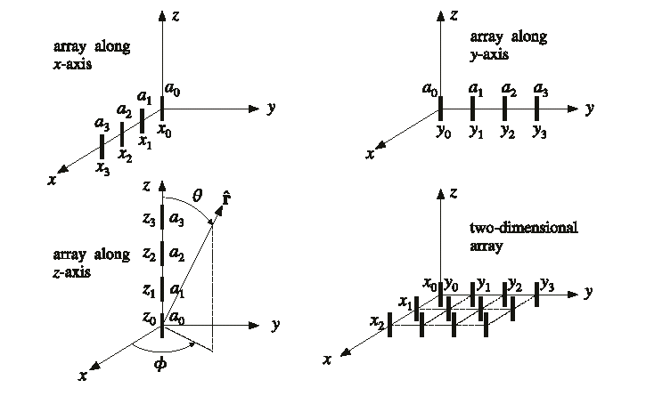
Σχήμα 3.1. Τυπικές διατάξεις Στοιχειοκεραιών.
Η μορφή του διαγράμματος ακτινοβολίας μιας στοιχειοκεραίας εξαρτάται από τους εξής βασικούς παράγοντες:
- Το διάγραμμα ακτινοβολίας των μεμονωμένων στοιχείων της στοιχειοκεραίας.
- Τη συνολική γεωμετρική διάταξη της στοιχειοκεραίας δηλ. εάν τα στοιχεία τοποθετούνται σε μια ευθεία (γραμμική), στην περιφέρεια ενός νοητού κύκλου (κυκλική), σφαίρας (σφαιρική ) κοκ.
- Τη μεταξύ τους θέση τοποθέτησης.
- Το πλάτος και τη φάση της ρευματικής διέγερσης των μεμονωμένων στοιχείων.

3.2. Διάγραμμα Ακτινοβολίας Στοιχειοκεραίας.
Το διάγραμμα ακτινοβολίας μιας στοιχειοκεραίας Μ στοιχείων υπολογίζεται με τη διανυσματική υπέρθεση των διανυσμάτων ακτινοβολίας όλων των επιμέρους στοιχείων. Εάν $\vec{N_{m}}$ είναι το διάνυσμα ακτινοβολίας ενός μεμονωμένου στοιχείου, τότε το συνολικό διάνυσμα ακτινοβολίας δίνεται από την ακόλουθη σχέση
${\vec{N}}_{\text{ολ}}(θ,φ)={\vec{N}}_{0}(θ,φ)+{\vec{N}}_{1}(θ,φ)+\text{.}\text{.}\text{.}+{\vec{N}}_{n−1}(θ,φ)=\sum_{m=0}^{M−1}{{\vec{N}}_{m}(θ,φ)}$ (3.1)
όπου όλα τα διανύσματα ακτινοβολίας $\vec{N_{m}}$ είναι εκφρασμένα ως προς ένα ενιαίο σύστημα συντεταγμένων.
Σε αυτό το σημείο ανακύπτει το εξής πρόβλημα: συνήθως, ο κάθε μεμονωμένος ακτινοβολητής μελετάται ως προς ένα ιδιαίτερο σύστημα αναφοράς. Για παράδειγμα, στο κεφάλαιο 2, τα διαγράμματα ακτινοβολίας των δίπολων έχουν υπολογιστεί με το δίπολο τοποθετημένο συμμετρικά ως προς το σύστημα συντεταγμένων. Η συνήθης αυτή επιλογή περιγράφεται στο Σχήμα 3.2 (Α) για την κεραία με ρευματική κατανομή $\vec{J}(r)$. Στην περίπτωση των στοιχειοκεραιών, η διάταξη των επιμέρους στοιχείων ,παρουσιάζει τη μορφή που περιγράφεται στο Σχήμα 3.2 (Β). Συνεπώς, οι υπολογισμοί του προηγούμενου κεφαλαίου, δεν μπορούν να χρησιμοποιηθούν αυτούσιοι για όλα τα διανύσματα ακτινοβολίας $\vec{N_{m}}$.
Είναι προφανής η ανάγκη να προσδιοριστεί ένας απλός τύπος που θα συνδέει τις εκφράσεις των διανυσμάτων ακτινοβολίας στο ιδιαίτερο σύστημα συντεταγμένών τους, με τις αντίστοιχες εκφράσεις σε ένα μετατοπισμένο σύστημα συντεταγμένων. Οι υπολογισμοί αφορούν κατ’ αρχήν την περίπτωση του Σχήματος 3.2 (Α). Έστω κεραία με ρεύμα διέγερσης $\vec{J}(\vec{r}')$ και διάνυσμα ακτινοβολίας $\vec{N}$, ως προς σύστημα συντεταγμένων xyz με αρχή το σημείο Ο. Εάν η κεραία μετατοπιστεί σε μία θέση Δ,

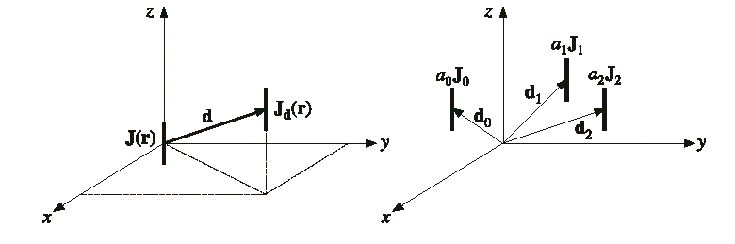
(Α)
(Β)
Ο
Δ
P(x,y,z)
Σχήμα 3.2 Κεραίες μετατοπισμένες ως προς την αρχή του συστήματος συντεταγμένων xOyz.
που απέχει απόσταση d από την αρχή των αξόνων, το διάνυσμα ακτινοβολίας $\vec{N_{d}}$, ως προς το ίδιο σύστημα συντεταγμένων, θα διαφέρει από το $\vec{N}$. Η φυσική εξήγηση της διαφοράς αυτής είναι η εξής: εφόσον μελετάται το πεδίο ακτινοβολίας, το πεδίο στο σημείο υπολογισμού Ρ(x,y,z) θα είναι περίπου ίσο, ως προς το μέτρο, είτε η κεραία βρίσκεται στην αρχή των αξόνων, είτε είναι μετατοπισμένη σε μικρή απόσταση από αυτό. Η μικρή αυτή μετατόπιση μπορεί να προκαλέσει όμως, μια διαφορά φάσης στο πεδίο, που πρέπει να υπολογιστεί. Η διαφορά φάσης οφείλεται στην διαφορετική όδευση του πεδίου, προς το σημείο υπολογισμού. Εάν η κεραία είναι τοποθετημένη στην αρχή των αξόνων, το κύμα θα διανύει απόσταση ίση με την ακτίνα ΟΡ, που συνδέει την κεραία (και την αρχή Ο του συστήματος συντεταγμένων) με το σημείο υπολογισμού Ρ(x,y,z). Αντίθετα, εάν η κεραία είναι τοποθετημένη στο σημείο Δ, η απόσταση που διανύει το πεδίο είναι ίση με την ακτίνα ΔΡ, που συνδέει την κεραία με το σημείο υπολογισμού P(x,y,z). Σύμφωνα με τη συζήτηση που έχει προηγηθεί στην ενότητα 1.4.1, η διαφορά δρόμου είναι ίση με kdσυνψ. Η γωνία ψ, είναι η γωνία που σχηματίζεται μεταξύ των ευθειών ΟΡ και ΟΔ. Στην γενική περίπτωση, που τα σημεία Ο, Ρ και Δ δεν βρίσκονται στο ίδιο επίπεδο (τρισδιάστατο πρόβλημα), ισχύει η γενική έκφραση:
συνψ=συνθσυνθ′+ημθημθ′συν(φ-φ′) (3.2)
όπου Ρ(r,θ,φ) και Δ(r′,θ′,φ′) οι σφαιρικές συντεταγμένες των αναφερόμενων σημείων.
Η φάση του κύματος αλλάζει, κατά μήκος του μονοπατιού όδευσης, σύμφωνα με τον όρο $e^{−\text{jkr}}$. Εάν η κεραία είναι τοποθετημένη στην αρχή των αξόνων, η φάση του πεδίου, δίνεται συναρτήσει της ακτινική απόστασης r, του Ρ(r,θ,φ) από το σημείο Ο.
Αντίστοιχα, η φάση του πεδίου, που διανύει απόσταση ΔΡ, θα αποτελεί συνάρτηση του $r^{'}≠r$. Η απόσταση r′ είναι μικρότερη (μεγαλύτερη) κατά kdσυνψ>0 (ψ αμβλεία γωνία ⇒ kdσυνψ<0). Επομένως για τον ακριβή υπολογισμό της φάσης, πρέπει να πολλαπλασιάσουμε το πεδίο, όπως υπολογίζεται από την αρχή των αξόνων, με τον όρο $e^{\text{jkd}\text{συνψ}}$.
Στο ίδιο αποτέλεσμα καταλήγει κανείς, εάν θεωρήσει ότι οι ρευματικές κατανομές μεταξύ των δύο κεραιών του Σχήματος 2.2. (Α), δεν επηρεάζονται από την μετατόπιση και επομένως είναι ίσες. Η ρευματική κατανομή στην μετατοπισμένη κεραία είναι $\vec{J_{d}}(\vec{r})=\vec{J}(\vec{r}−\vec{d})$. Το διάνυσμα ακτινοβολίας της μετατοπισμένης κεραίας δίνεται από τη σχέση (1.34):
$\vec{N_{d}}=\int_{V'}{\vec{J_{d}}(r')e^{j\vec{k}\vec{r}'}d^{3}}\vec{r}'=\int_{V'}{\vec{J}(\vec{r}'−\vec{d})e^{j\vec{k}\vec{r}'}d^{3}}\vec{r}$ (3.3)
Με αλλαγή μεταβλητής στο ολοκλήρωμα (3.3), ${\vec{r}}^{'}−\vec{d}={\vec{r}}^{''}⇔{\vec{r}}^{'}={\vec{r}}^{''}+\vec{d}$ προκύπτει η ακόλουθη έκφραση
$\vec{N_{d}}=\int_{V'}{\vec{J_{d}}(r^{''})e^{j\vec{k}\vec{r^{''}}}e^{j\vec{k}\vec{d}}d^{3}}{\vec{r}}^{''}=e^{j\vec{k}\vec{d}}\int_{V'}{\vec{J_{d}}({\vec{r}}^{''})e^{j\vec{k}\vec{r^{''}}}d^{3}}{\vec{r}}^{''}=e^{j\vec{k}\vec{d}}\vec{N}$ (3.4)
όπου $\vec{N}$, είναι το διάνυσμα ακτινοβολίας ως προς την αρχή των συντεταγμένων Ο και $\vec{k}\vec{d}=\text{kd}\text{συνψ}$.
Εάν θεωρηθεί μια στοιχειοκεραία, όπως φαίνεται στο Σχήμα 2.2 (Β), με n στοιχεία, μετατοπισμένα ως προς την αρχή του συστήματος συντεταγμένων, τότε το συνολικό διάνυσμα ακτινοβολίας δίνεται από την σχέση (3.1). Έστω κεραία και διάνυσμα ακτινοβολίας αναφοράς $\vec{N}$, το οποίο υπολογίζεται ως προς την αρχή των αξόνων. Η ρευματική κατανομή της κεραίας αναφοράς $\vec{J}$, μπορεί να διαφέρει σε μέτρο και φάση από τις ρευματικές κατανομές κάθε στοιχείου, έτσι ώστε να ισχύει η σχέση
${\vec{J}}_{m}(\vec{r})=α_{i}\vec{J}(\vec{r}−{\vec{d}}_{m})$ (3.5)
όπου α_{i}, είναι μιγαδικός συντελεστής που ρυθμίζει τη διαφορά φάσης και εύρους μεταξύ της κατανομής του μεμονωμένου στοιχείου και του στοιχείου αναφοράς.
Λαμβάνοντας υπόψη, την προηγούμενη ανάλυση και τη σχέση (3.4) ισχύουν τα εξής:
$\vec{N}=\sum_{m=0}^{M−1}{\vec{N_{m}}}=\vec{N_{0}}+\vec{N_{1}}+\text{.}\text{.}\text{.}\text{.}+\vec{N_{M−1}}=α_{0}e^{j\vec{k}{\vec{d}}_{0}}\vec{N}+α_{1}e^{j\vec{k}{\vec{d}}_{1}}\vec{}N+\text{.}\text{.}\text{.}+α_{M−1}e^{j\vec{k}{\vec{d}}_{M−1}}\vec{}N⇒$$⇒\vec{N}=\left(α_{0}e^{j\vec{k}{\vec{d}}_{0}}+α_{1}e^{j\vec{k}{\vec{d}}_{1}}+\text{.}\text{.}\text{.}+α_{M−1}e^{j\vec{k}{\vec{d}}_{M−1}}\right)\vec{N}=\vec{N}\sum_{m=0}^{M−1}{α_{m}e^{j\vec{k}{\vec{d}}_{m}}}⇒$
$⇒\vec{N}=\vec{N}\sum_{m=0}^{M−1}{α_{m}e^{{\text{jkd}}_{m}{\text{συνψ}}_{m}}}=\vec{N}S(θ,φ)$ (3.6)
ψ_{m} είναι οι γωνίες που σχηματίζονται μεταξύ των ευθειών που ενώνουν το σημείο αναφοράς με το σημείο υπολογισμού και θέσης του στοιχείου m. Οι γωνίες ψ_{m} ορίζονται από τη σχέση (3.2) Ο όρος S(θ,φ) ορίζεται ως εξής:
$S(θ,φ)=\sum_{m=0}^{M−1}{α_{m}e^{{\text{jkd}}_{m}{\text{συνψ}}_{m}}}$ (3.7)
και ονομάζεται παράγοντας της διάταξης (array factor). Ο παράγοντας διάταξης εξαρτάται μόνο από τη σχετική διέγερση και τη θέση κάθε στοιχείου. Προφανώς η «πληροφορία» για το είδος του ακτινοβολητή δεν περιλαμβάνεται στον όρο S(θ,φ) αλλά στον όρο $\vec{N}$.
Η ένταση ακτινοβολίας της κεραίας δίνεται, κατά τα γνωστά, από τη σχέση
$U_{\text{ολ}}(θ,φ)=U(θ,φ){\left|S(θ,φ)\right|}^{2}=U(θ,φ){\left|\sum_{m=0}^{M−1}{α_{m}e^{\text{jkd}{\text{συνψ}}_{m}}}\right|}^{2}$ (3.8)
Για τον παράγοντα διάταξης, ισχύει η αρχή του πολλαπλασιασμού. Δηλ. εάν μια στοιχειοκεραία, με παράγοντα διάταξης S₂(θ,φ) και διάνυσμα ακτινοβολίας αναφοράς ${\vec{N}}_{2}$, αποτελείται από επιμέρους στοιχειοκεραίες, όπου κάθε επιμέρους στοιχειοκεραία, έχει παράγοντα διάταξης S₁(θ,φ) και διάνυσμα ακτινοβολίας αναφοράς ${\vec{N}}_{1}$, ισχύει ότι:
${{\vec{N}}_{2}={\vec{N}}_{1}S_{1}(θ,φ),\text{ \{}\vec{N}}_{\text{ολ}}={\vec{Ν}}_{2}S_{2}(θ,φ)={\vec{Ν}}_{1}S_{1}(θ,φ)S_{2}(θ,φ)$ (3.9)
$U_{2}=U_{1}{\left|S_{1}(θ,φ)\right|}^{2}, U_{\text{ολ}}(θ,φ)=U_{2}{\left|S_{2}(θ,φ)\right|}^{2}=U_{1}{\left|S_{1}(θ,φ)\right|}^{2}{\left|S_{2}(θ,φ)\right|}^{2}$ (3.10)

Παράδειγμα 3.1.1: Ισοτροπικές Πηγές σε Γραμμική Διάταξη
Έστω στοιχεικεραία, αποτελούμενη από 2 ισοτροπικές κεραίες, τοποθετημένες στις θέσεις (α) (0, 0, 0) και (d, 0, 0) (β) (+d/2, 0, 0) και (-d/2, 0, 0). Οι σχετικοί ρευματικοί συντελεστές είναι οι α₀ και α₁, αντίστοιχα. Η γεωμετρία του προβλήματος περιγράφεται στο Σχήμα 3.1.1.1.
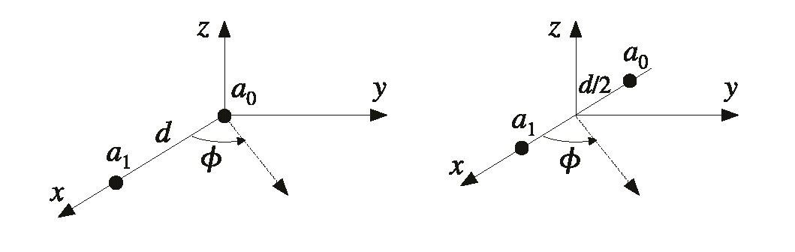
Σχήμα 3.1.1.1 Στοιχειοκεραίες δύο Ισοτροπικών Πηγών.
Σενάριο (α)
Σύμφωνα με τις σχέσεις (3.2), (3.7), ισχύει ότι:
d₀=0, d₁=d, συνψ₁=συνθσυν(π/2)+ημθημ(π/2)συν(φ-0)=ημθσυνφ
$S_{α}(θ,φ)=α_{0}+α_{1}e^{\text{jkd}\text{ημθσυνφ}}$
Σενάριο (β)
d₀=d/2, d₁=d/2, συνψ₀=συνθσυν(π/2)+ημθημ(π/2)συν(φ-π)=-ημθσυνφ,
συνψ₁=συνθσυν(π/2)+ημθημ(π/2)συν(φ-0)=ημθσυνφ.
$S_{β}(θ,φ)=α_{0}e^{−\text{jk}(d/2)\text{ημθσυνφ}}+α_{1}e^{\text{jk}(d/2)\text{ημθσυνφ}}$
Συγκρίνοντας τους παράγοντες διάταξης προκύπτει η ακόλουθη σχέση
$S_{β}(θ,φ)=e^{−\text{jkd}\text{ημθσυνφ}}\left[α_{0}+α_{1}e^{\text{jkd}\text{ημθσυνφ}}\right]=e^{−\text{jkd}\text{ημθσυνφ}}S_{α}(θ,φ)$
Συνεπώς, η διαφορά μεταξύ τους, συνίσταται σε μια διαφορά φάσης, που δεν επηρεάζει το μέτρο του παράγοντα διάταξης (|S(θ,φ)|) ή το διάγραμμα ακτινοβολίας (|S(θ,φ)|²).
Στη συνέχεια, υπολογίζεται το διάγραμμα ακτινοβολίας (|S(θ,φ)|²) της στοιχειοκεραίας, στο επίπεδο xy (θ=90^{ο}), για διαφορετικές αποστάσεις d=0,25 λ, 0,50 λ, 1λ μεταξύ των στοιχείων και για διαφορετικές ρευματικές διεγέρσεις:
Ρευματικές διεγέρσεις ίσου πλάτους και φάσης$\vec{a}=\left[α_{0},α_{1}\right]=\left[1,1\right]$
Ρευματικές διεγέρσεις ίσου πλάτους και αντίθετης φάσης (180^{ο})$\vec{a}=\left[α_{0},α_{1}\right]=\left[1,−1\right]$
Ρευματικές διεγέρσεις ίσου πλάτους και διαφορά φάσης 90^{ο}$\vec{a}=\left[α_{0},α_{1}\right]=\left[1,j\right]$
Τα αποτελέσματα των υπολογισμών, για όλους τους παραπάνω συνδυασμούς, περιέχονται στο Σχήμα 3.1.1.2. Η μελέτη του σχήματος, οδηγεί στα ακόλουθα συμπεράσματα:
- Όταν τα στοιχεία διεγείρονται με ισοφασικά ρεύματα, το διάγραμμα ακτινοβολίας παρουσιάζει μέγιστη ακτινοβολία, στην διέυθυνση φ=90^{ο} (μετωπική ακτινοβολία). Όταν οι ρευματικές διεγέρσεις, διαφέρουν σε φάση, το μέγιστο του διαγράμματος ακτινοβολίας φαίνεται να περιστρέφεται. Ο βαθμός περιστροφής, φαίνεται (και αυτό συμβαίνει) να εξαρτάται από το συνδυασμό των d και της διαφοράς φάσης στις διεγέρσεις. Η πιο ακραία περίπτωση περιστροφής, είναι αυτή κατά την οποία το μέγιστο μετατοπίζεται, από τη μετωπική διεύθυνση (φ=90^{ο}) στην αξονική (φ=0, 180^{ο}, αξονική ακτινοβολία).
- Όταν η απόσταση (βήμα) d μεγαλώνει, φαίνεται να επηρεάζεται το εύρος των λοβών (κατευθυντικότητα). Όταν, μάλιστα, το d γίνεται ίσο με λ, παρουσιάζονται υψηλής στάθμης πλευρικοί λοβοί (grating lobes). Το φαινόμενο αυτό γίνεται ιδιαίτερα αισθητό για ακόμη μεγαλύτερες αποστάσεις d. H επίδραση της αύξησης του d, για τιμές μεγαλύτερες του λ, περιγράφεται και στο Σχήμα 3.1.1.3 (d=2λ, 4λ και 8λ).
Η επίδραση της διαφορά φάσης, και γενικά της ανομοιομορφίας των ρευματικών διεγέρσεων, καθώς και του βήματος d, θα μελετηθούν εκτενώς στις ενότητες 3.3 και 3.4.
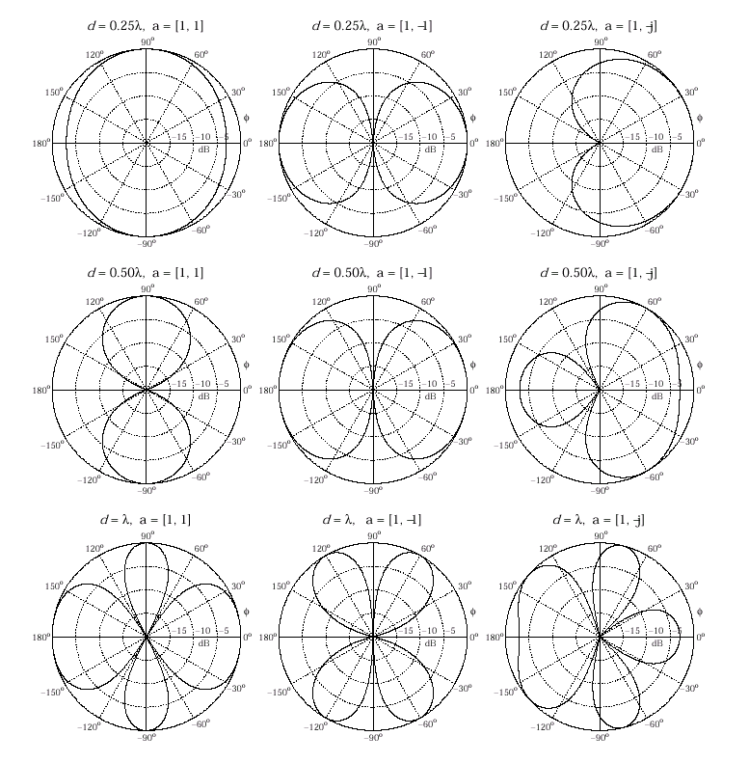
Σχήμα 3.1.1.2. Διάγραμμα Ακτινοβολίας (|S(θ,φ)|²), στο επίπεδο xy, στοιχειοκεραίας με δύο ισοτροπικά στοιχεία.
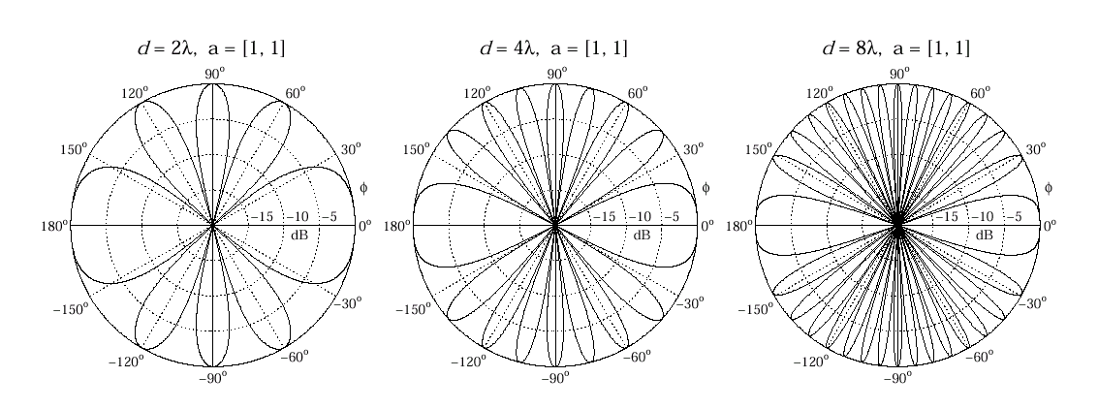
Σχήμα 3.1.1.3. Υψηλής στάθμης πλευρικοί λοβοί (grating lobes) για αποστάσεις d=2λ, 4λ, 8λ.

Παράδειγμα 3.1.2: : Ισοτροπικές Πηγές σε Γραμμική Διάταξη
Έστω μια στοιχειoκεραία, αποτελούμενη από 3 ισοτροπικές κεραίες, τοποθετημένες στις θέσεις (α) (0, 0, 0), (d, 0, 0) και (2d, 0, 0) (β) (d, 0, 0), (0, 0, 0) και (-d, 0, 0). Οι σχετικοί ρευματικοί συντελεστές είναι οι α₀, α₁, α₂, αντίστοιχα. Η γεωμετρία του προβλήματος περιγράφεται στο Σχήμα 3.1.2.1.
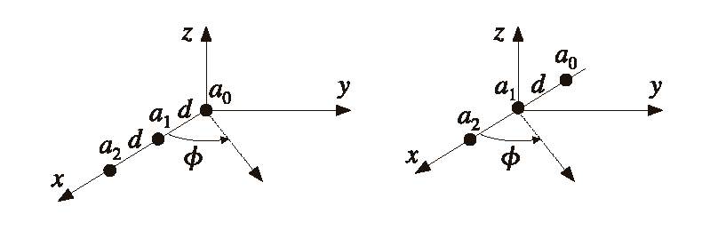
Σχήμα 3.1.2.1 Στοιχειοκεραίες δύο Ισοτροπικών Πηγών.
Σύμφωνα με τις σχέσεις (3.2), (3.7) προκύπτει ότι
Σενάριο (α)
d₀=0, d₁=d, d₂=2d, συνψ₁= συνψ₂₌ημθσυνφ
$S_{α}(θ,φ)=α_{0}+α_{1}e^{\text{jkd}\text{ημθσυνφ}}+α_{2}e^{j2\text{kd}\text{ημθσυνφ}}$
Σενάριο (β)
d₀=d, d₁=0, d₂=d, συνψ₀==-ημθσυνφ, συνψ₂==ημθσυνφ
$S_{β}(θ,φ)=α_{0}e^{−\text{jkd}\text{ημθσυνφ}}+α_{1}+α_{2}e^{\text{jkd}\text{ημθσυνφ}}=e^{−\text{jkd}\text{ημθσυνφ}}S_{α}(θ,φ)$
Όπως και στο προηγούμενο παράδειγμα, η διαφορετική επιλογή του συστήματος συντεταγμένων, προσθέτει μόνο μια διαφορά φάσης, η οποία δεν επηρεάζει το διάγραμμα του παράγοντα διάταξης. Στο Σχήμα 3.1.2.2, σχεδιάζονται τα διάγραμμα ακτινοβολίας της στοιχειοκεραίας, στο επίπεδο xy (θ=90^{ο}), για διαφορετικές αποστάσεις d=0,25 λ, 0,50 λ, λ μεταξύ των στοιχείων και για διαφορετικές ρευματικές διεγέρσεις:
$\vec{a}=\left[α_{0},α_{1},α_{2}\right]=\left[1,1,1\right]$
$$\vec{a}=\left[α_{0},α_{1},α_{2}\right]=\left[1,−1,1\right]$$
$$\vec{a}=\left[α_{0},α_{1},α_{2}\right]=\left[1,−j,−1\right]$$
Συγκρίνοντας το Σχήμα 3.1.2.2. με το Σχήμα 3.1.1.2, διαπιστώνονται σημαντικές ομοιότητες αλλά και κάποιες διαφορές. Οι ομοιότητες αφορούν στις ακόλουθες διαπιστώσεις:
- η εισαγωγή διαφοράς φάσης στις ρευματικές διεγέρσεις οδηγεί σε περιστροφή του σημείου μέγιστης ακτινοβολίας.
- Η αύξηση του d επηρεάζει το εύρος των λοβών και όταν το d λαμβάνει την τιμή λ παρουσιάζονται υψηλής στάθμης πλευρικοί λοβοί (grating lobes).
Στα πλαίσια της σύγκρισης, αξίζει να επισημανθούν και οι ακόλουθες διαφορές
- Η αύξηση των στοιχείων (από 2 σε 3) επιφέρει μια σχετική μείωση του εύρους του κύριου λοβού (αύξηση της κατευθυντικότητας).
- Το δε φαινόμενο της μείωσης του εύρους του κύριου λοβού με την αύξηση των στοιχείων, συνδυάζεται με την εμφάνιση νέων πλευρικών λοβών.
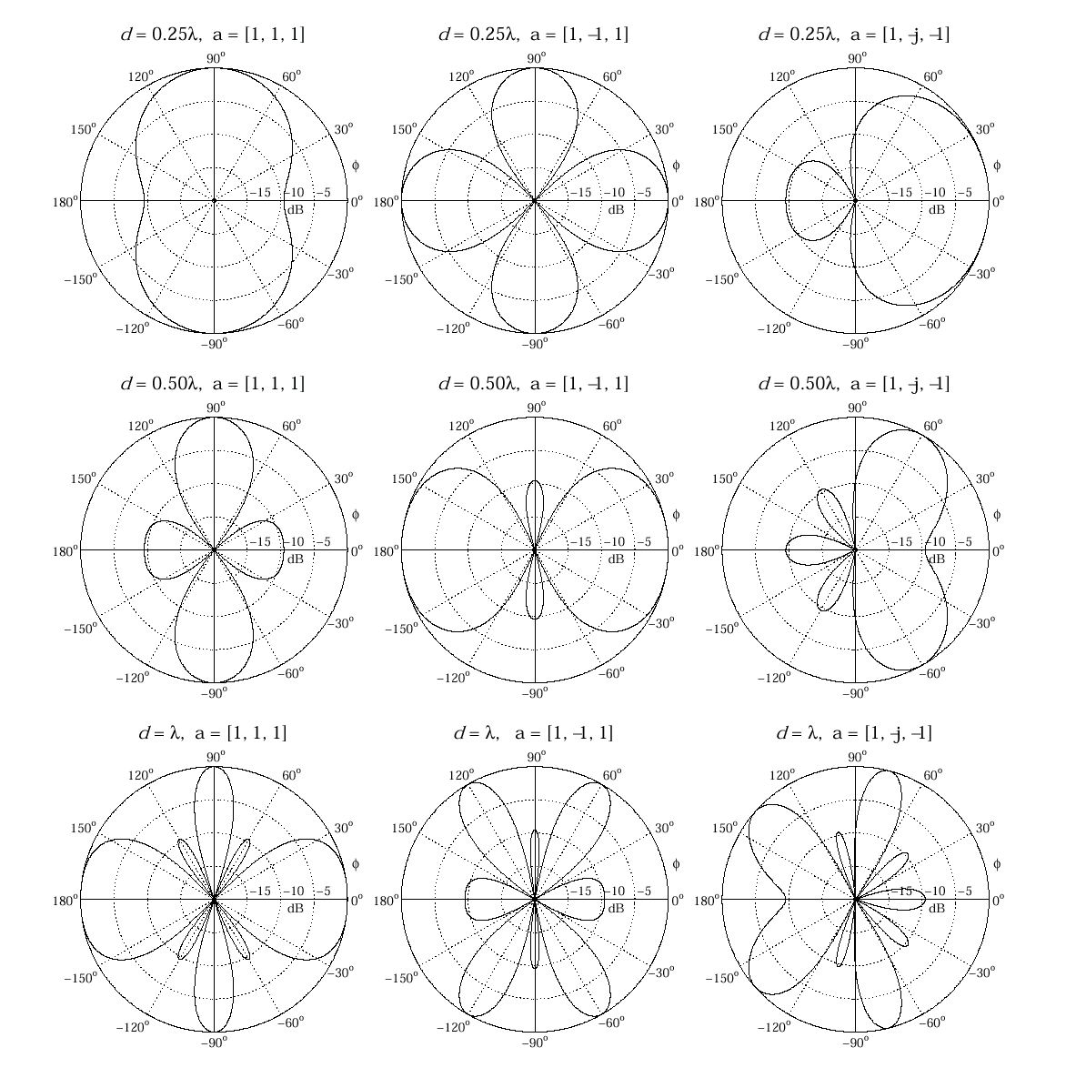
Σχήμα 3.1.2.2. Διάγραμμα Ακτινοβολίας στο επίπεδο xy, στοιχειοκεραίας με τρία ισοτροπικά στοιχεία.

Παράδειγμα 3.1.3: Επίδραση του εδάφους στην ακτινοβολία των κεραιών.
Στην έως τώρα μελέτη των διάφορων τύπων κεραιών, οι κεραίες θεωρήθηκαν απομονωμένες ή ισοδύναμα ακτινοβολούσες στον ελεύθερο χώρο. Στην πράξη, η παραδοχή του ελεύθερου χώρου δεν ισχύει πάντοτε. Σε πολλές περιπτώσεις, πρέπει να ληφθεί υπόψη, η αλληλεπίδραση με τον περιβάλλοντα χώρο, καθώς και οι τροποποιήσεις που επιφέρει στα διαγράμματα της κεραίας.
Η πλέον χαρακτηριστική περίπτωση, αφορά την ακτινοβολία των κεραιών πάνω από το έδαφος. Στην περίπτωση αυτή, το έδαφος λειτουργεί σαν ένας δευτερεύων ακτινοβολητής, που διεγείρεται από την ίδια την κεραία. Το συνολικό κύμα, που λαμβάνει ένας δέκτης, μπορεί να αναλυθεί σε ένα κατευθείαν κύμα και ένα που προέρχεται από ανάκλαση στο έδαφος (Σχήμα 3.1.3.1). Η συμβολή του κατευθείαν, από την κεραία, κύματος και του δευτερογενούς, από το έδαφος, οδηγεί σε φαινόμενα συμβολής, που τροποποιούν σημαντικά το διάγραμμα ακτινοβολίας της κεραίας.
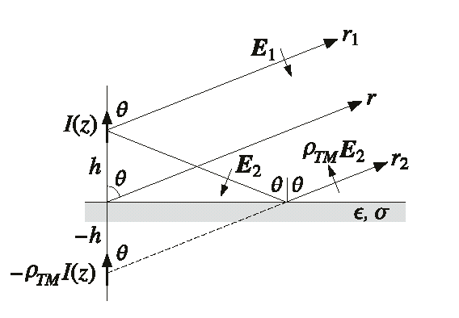
z
y
x
Σχήμα 3.1.3.1. Κατακόρυφο δίπολο πάνω από έδαφος.
Προκειμένου να μελετηθεί η επίδραση του εδάφους, θα εξετασθεί η περίπτωση ενός κατακόρυφου διπόλου λ/2, το οποίο τοποθετείται σε ύψος h, πάνω από το έδαφος.
Το ανακλώμενο κύμα, όπως σχεδιάζεται στο Σχήμα 3.1.3.1, φαίνεται σαν να προέρχεται από το είδωλο της πραγματικής κεραίας τοποθετημένο στη θέση -h.: η διαδρομή του Ε₂ από την κεραία μέχρι το σημείο πρόσπτωσης είναι ίση με τη διαδρομή από το είδωλο μέχρι το ίδιο σημείο πρόσπτωσης.
Το πλάτος του ανακλώμενου κύματος, υπολογίζεται από τον πολλαπλασιασμό του προσπίπτοντος με το συντελεστή ανάκλασης ρ του εδάφους
$ρ=−ρ_{\text{ΤΜ}}=\frac{n^{2}\text{συνθ}−\sqrt{n^{2}−{\text{ημ}}^{2}θ}}{n^{2}\text{συνθ}+\sqrt{n^{2}−{\text{ημ}}^{2}θ}}$
όπου το αρνητικό πρόσημο υποδηλώνει τη αλλαγή της φοράς του διανύσματος του ηλεκτρικού πεδίου μετά την ανάκλαση. Με n ορίζεται ο δείκτης διάθλασης του εδάφους.
Η τροποποίηση του πλάτους του ανακλώμενου κύματος (ρΕ₂) μπορεί να ερμηνευθεί μέσω της αντίστοιχης τροποποίησης της ρευματικής κατανομής του ειδώλου (ρ_{ΤΜ}Ι(z)).
Συνοψίζοντας, η τοποθέτηση του ειδώλου στην κατάλληλη θέση (κατοπτρική -h) και η τροφοδότησή του με ρεύμα ρ_{ΤΜ}Ι(z), οδηγεί σε ένα ισοδύναμο μετασχηματισμό του προβλήματος: αντικατάσταση του συστήματος δίπολο-έδαφος από μια στοιχειοκεραία δύο δίπολων.
Σε αναλογία και με τα προηγούμενα παραδείγματα, ο παράγοντας διάταξης της στοιχειοκεραίας, στο επίπεδο που ορίζουν το δίπολο και το έδαφος (φ=90^{ο}), δίνεται από τη σχέση:
$S(θ)=1−ρ_{\text{ΤΜ}}(θ)e^{−2\text{jkh}\text{συνθ}}$
όπου το σύστημα συντεταγμένων επιλέγεται, έτσι ώστε τα δίπολα να τοποθετούνται στον άξονα z και το πραγματικό δίπολο στην αρχή των αξόνων .
Επομένως, το διάγραμμα ακτινοβολίας του δίπολου λ/2, πάνω από το έδαφος, θα είναι:
$U(θ)=\text{Uo}(θ){\left|S(θ)\right|}^{2}=\frac{\text{15}Ι^{2}}{π}{\left[\frac{\text{συν}(π/2\text{συνθ})}{\text{ημθ}}\right]}^{2}{\left|1−ρ_{\text{ΤΜ}}(θ)e^{−2\text{jkh}\text{συνθ}}\right|}^{2}$
Στο Σχήμα 3.1.3.2, σχεδιάζονται τα διαγράμματα ακτινοβολίας, δίπολου λ/2 στον ελεύθερο χώρο (διακεκομμένη γραμμή), και πάνω από το έδαφος (συνεχής γραμμή). Εξετάζονται οι περιπτώσεις, όπου το δίπολο τοποθετείται σε ύψη λ/4 και λ/2. O συντελεστής ανάκλασης (δείκτης διάθλασης) του εδάφους, υπολογίστηκε σύμφωνα με τις τιμές των διεθνών συστάσεων (ITU-R P.527), για μετρίως ξηρό έδαφος και για δύο διαφορετικές συχνότητες f=1 MHz και 100 MHz.
Όπως είναι φανερό, η επίδραση του εδάφους, δημιουργεί μία μετατόπιση του σημείου μεγίστου, συγκριτικά με το διάγραμμα ακτινοβολίας ελεύθερου χώρου. Μάλιστα, το αρχικό σημείο μεγίστου, στην αξονική διεύθυνση, αντικαθίσταται με σημείο ελαχίστου. Τέλος, αξίζει να επισημανθεί, ότι για τοποθέτηση σε ύψος λ/2 (οπότε η απόσταση των στοιχείων είναι λ) εμφανίζεται η τάση ανάπτυξης πλευρικών λοβών υψηλής στάθμης, όπως και στα προηγούμενα παραδείγματα.
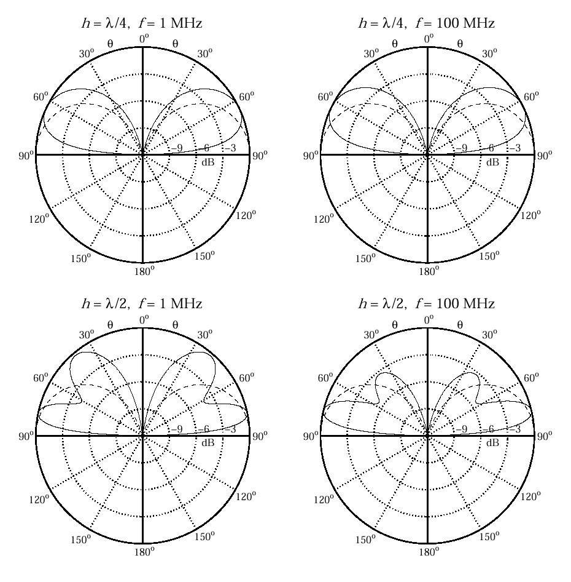
Σχήμα 3.1.3.2. Διάγραμμα ακτινοβολίας κατακόρυφου δίπολου πάνω από το έδαφος.

3.3. Γραμμικές Στοιχειοκεραίες
Μια ειδική κατηγορία στοιχειοκεραών, ιδιαίτερα διαδεδομένη σε πρακτικές εφαρμογές, είναι οι λεγόμενες Γραμμικές Στοιχειοκεραίες (Linear Arrays). Οι γραμμικές στοιχειοκεραίες αποτελούνται από στοιχεία, τα οποία τοποθετούνται σε μια νοητή ευθεία, με σταθερή απόσταση d, μεταξύ διαδοχικών στοιχειών. Η τελευταία απαίτηση (για σταθερό βήμα d), μπορεί να γενικευθεί απαιτώντας τα στοιχεία να απέχουν αποστάσεις ίσες με ακέραια πολλαπλάσια του d. Σε αυτή την περίπτωση, θεωρείται ότι στις ενδιάμεσες θέσεις, υπάρχουν πλασματικά στοιχεία με μηδενικούς ρευματικούς συντελεστές α_{m}.
Έστω γραμμική στοιχειοκεραία, με Μ στοιχεία, τα οποία απέχουν απόσταση d μεταξύ τους, και το πρώτο τοποθετείται στην αρχή του συστήματος συντεταγμένων (Σχήμα 3.3).
Σχήμα 3.3. Γραμμική Στοιχειοκεραία.
Οι γωνίες ψ_{m}, οι οποίες σχηματίζονται μεταξύ της ευθείας που ενώνει το σημείο υπολογισμού και τις θέσεις των στοιχείων, είναι ίσες μεταξύ τους ψ_{m}=γ, λόγω της γραμμικότητας,. Επομένως, η σχέση (3.7) για το γραμμικό παράγοντα S, εξειδικεύεται, ως εξής:
$$S(θ,φ)=S(γ)=α_{0}+α_{1}e^{\text{jkd}\text{συνγ}}+\text{.}\text{.}\text{.}+α_{n−1}e^{j(n−1)\text{kd}\text{συνγ}}=\sum_{m=0}^{M−1}{α_{m}e^{\text{jmkd}\text{συνγ}}}$$
(3.11)
oι ρευματικοί συντελεστές α_{m} είναι γενικά μιγαδικοί, οπότε μπορούν να γραφτούν στην ακόλουθη μορφή
$α_{m}=A_{m}e^{\text{jm}δ}$ (3.12)
εάν Α_{m} είναι πραγματικός αριθμός, τότε οι διεγέρσεις διαδοχικών στοιχείων, παρουσιάζουν μια σταθερή διαφορά φάσης δ. Στην πλέον γενική μορφή, το Α_{m} είναι και αυτό μιγαδικός αριθμός ($A_{m}=\left|A_{m}\right|e^{{jδ}_{m}}$) και η διαφορά φάσης μεταξύ των διεγέρσεων των επιμέρους στοιχείων, είναι αυθαίρετη. Αντικαθιστώντας, την (3.12) στην (3.11), προκύπτει η εξής έκφραση για τον παράγοντα διάταξης:
$S(γ)=\sum_{m=0}^{n−1}{A_{m}e^{\text{jm}(\text{kd}\text{συνγ}+δ)}}=\sum_{m=0}^{n−1}{A_{m}e^{\text{jm}ψ}}=S(ψ)$ (3.13)
όπου ψ=kdσυνγ+δ.
Η σχέση μεταξύ του S(ψ) και του S(γ), περιγράφεται γραφικά στο Σχήμα 3.4. Εάν υπολογιστεί το |S(ψ)|, μπορεί εύκολα να υπολογιστεί οποιαδήποτε τιμή του S(γ). Αυτό μπορεί να γίνει και γραφικά, αν θεωρήσουμε διάνυσμα kd που περιστρέφεται σε κύκλο, σχηματίζοντας γωνίες από γ=0 έως γ=π. Οι τιμές [π, 2π], για τη γωνία γ, δεν λαμβάνονται υπόψη, διότι λόγω γεωμετρίας το S(γ) είναι συμμετρικό, ως προς τον άξονα της στοιχειοκεραίας. Συνεπώς, το S(γ) παρουσιάζει περίοδο π. Η προβολή του διανύσματος kd, στην οριζόντια διεύθυνση, έχει τιμή kdσυνγ. Εάν, ο κύκλος είναι μετατοπισμένος οριζόντια, κατά δ, τότε η οριζόντια προβολή του kd απέχει, από την αρχή των αξόνων, απόσταση ψ=kdσυνγ+δ. Φέροντας την κάθετη ευθεία από το σημείο του κύκλου, όπου το διάνυσμα kd σχηματίζει γωνία γ, προς το διάγραμμα του S(ψ), υπολογίζεται γραφικά η τιμή του |S(γ)|.
Ο γραφικός υπολογισμός, παρουσιάζει ενδιαφέρον, διότι με οπτικό τρόπο δίνει μία ένδειξη, για την επιλογή των κατάλληλων τιμών kd ή/και δ, έτσι ώστε να επιτευχθεί το επιθυμητό S(γ). Για παράδειγμα, εάν το S(ψ) παρουσιάζει επιθυμητή συμπεριφορά σε ένα διάστημα τιμών ψ, τότε αρκεί να τροποποιήσουμε το kd ή/και το δ, έτσι ώστε να μεταφέρεται ο κύκλος (και το διάνυσμα kd υπό γωνία γ), στην επιθυμητή περιοχή τιμών του S(ψ).
Σχήμα 3.4. Διάγραμμα του παράγοντα διάταξης στο πεδίο μετασχηματισμού ψ [S(ψ)] και στο πραγματικό πεδίο γ [S(γ)].
Ειδικά, για την επίδραση της παραμέτρου δ, εάν αντί της μετατόπισης του κύκλου κατά δ, μετατοπιστεί το S(ψ) κατά δ, προκύπτει ένας ισοδύναμος μετασχηματισμός.
Το S(ψ) είναι μία περιοδική συνάρτηση με περίοδο 2π.
$$S(ψ+2π)=\sum_{m=0}^{M−1}{A_{m}e^{\text{jm}(ψ+2π)}}=\sum_{m=0}^{M−1}{A_{m}e^{\text{jm}ψ}e^{\text{jm}2π}}=\sum_{m=0}^{M−1}{A_{m}e^{\text{jm}ψ}=}S(ψ)$$
(3.14)
Εφόσον, η γωνία γ παίρνει τιμές στο διάστημα [0,π], οι αντίστοιχές τιμές του ψ, θα κυμαίνονται στο διάστημα δ-kdψkd+δ. Το διάστημα αυτών των τιμών, ονομάζεται ορατή περιοχή (visible range), διότι αντιστοιχεί στις πραγματικές τιμές της φυσικής γωνίας γ. Σε αυτό το σημείο πρέπει να επισημανθεί, ότι το ψ και η S(ψ) αποτελούν απλά μετασχηματισμούς, που διευκολύνουν τον σχεδιασμό και τον υπολογισμό του S(γ) (που αποτελεί πραγματικό μέγεθος για την στοιχειοκεραία). Το εύρος της ορατής περιοχής ψ_{vis}, εξαρτάται από το kd. Συγκεκριμένα, ανάλογα με το βήμα d θα ισχύουν τα εξής:
$$d<λ/2⇒\text{kd}<π⇒ψ_{\text{vis}}<2π$$
$d=λ/2⇒\text{kd}=π⇒ψ_{\text{vis}}=2π$ (3.15)
$$d>λ/2⇒\text{kd}>π⇒ψ_{\text{vis}}>2π$$
Προκειμένου, να αναδειχθεί η σημασία της γραφικής αναπαράστασης του S(ψ) αλλά και των παραμέτρων του βήματος d και της φάσης δ, στην επόμενη ενότητα, θα μελετηθεί η πιο απλή περίπτωση γραμμικής στοιχειοκεραίας: η ομοιόμορφη στοιχειοκεραία.

3.4. Ομοιόμορφες Γραμμικές Στοιχειοκεραίας
Η πιο απλή γραμμική στοιχειοκεραία, είναι η ομοιόμορφη γραμμική στοιχειοκεραία (uniform linear array). Η ομοιομορφία, αφορά στους ρευματικούς συντελεστές Α_{m}, οι οποίοι θεωρούνται ίσοι για όλα τα στοιχεία: Α_{m}=A₀ (m=0,1,2,…Μ-1). Επομένως, η ομοιόμορφη στοιχειοκεραία χαρακτηρίζεται, από ένα σταθερό βήμα d, και μία σταθερή διαφορά φάσης δ, μεταξύ των ρευματικών κατανομών δύο διαδοχικών στοιχείων.
Σύμφωνα με τις παραπάνω παραδοχές ο γεωμετρικός παράγοντας S μπορεί να γραφτεί ως εξής:
$S=A_{0}\sum_{m=0}^{M−1}{e^{\text{jm}ψ}=}A_{0}\sum_{m=0}^{M−1}{z^{m}=}A_{0}\frac{z^{M}−1}{z−1}=A_{0}\frac{e^{\text{jM}ψ}−1}{e^{jψ}−1}$ (3.16)
όπου z=e^{jψ}. Μια ισοδύναμη έκφραση της (3.16) είναι η ακόλουθη
$S(ψ)=Α_{0}\frac{e^{j(M/2)ψ}}{e^{{jψ}/2}}\frac{e^{j(M/2)ψ}−e^{−j(M/2)ψ}}{e^{{jψ}/2}−e^{{−jψ}/2}}=Α_{0}e^{j(\frac{M−1}{2})ψ}\frac{\text{ημ}({Μψ}/2)}{\text{ημ}(ψ/2)}$ (3.17)
Η έκφραση (3.17), παρουσιάζει μέγιστο για ψ=0, λαμβάνοντας την τιμή S(ψ=0)=ΜΑ₀. Το σχετικό (κανονικοποιημένο ως προς τη μέγιστη τιμή) διάγραμμα του S(ψ) υπολογίζεται από τη σχέση
$\left|S(ψ)/{A_{0}}M\right|=\left|\frac{\text{ημ}({Μψ}/2)}{M\text{ημ}(ψ/2)}\right|$ (3.18)
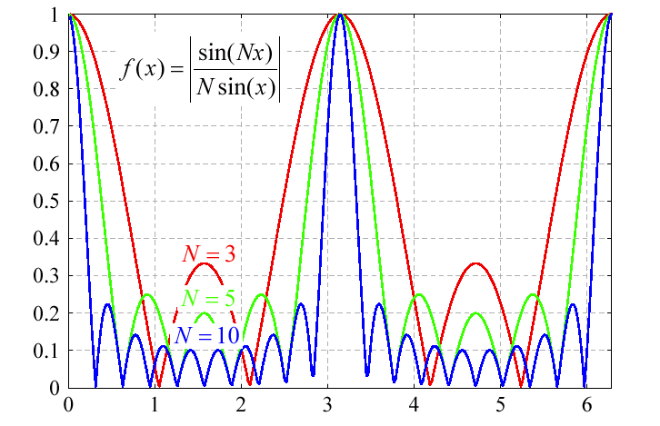
Σχήμα 3.5. Κανονικοποιημένο διάγραμμα του παράγοντα διάταξης S(ψ) για στοιχειοκεραία με Ν(=3, 5, 10) στοιχεία.
Η σχέση (3.18) (Σχήμα 3.4), ενδείκνυται για τη μελέτη των χαρακτηριστικών του παράγοντα διάταξης S(ψ), καθώς και της επίδρασης των διάφορων παραμέτρων (Μ, d, δ).

Ι. Επίδραση της παραμέτρου d
Ο παράγοντας διάταξης S(ψ) παρουσιάζει αριθμό λοβών, οι οποίοι ορίζονται από τις θέσεις μηδενισμού ψ_{n}
$\text{ημ}({Μψ}/2)=0⇔{{Μψ}_{n}}/2=nπ⇔ψ_{n}=2{nπ}/Μ$, n=1, 2, …M-1 (3.19)
Οι μηδενισμοί αυτοί, εφόσον ανήκουν στην ορατή περιοχή, δημιουργούν αντίστοιχους μηδενισμούς (λοβούς), στον πραγματικό παράγοντα διάταξης S(γ). Σύμφωνα με τη Σχέση (3.15), η αύξηση του d έχει σαν αποτέλεσμα τη διεύρυνση της ορατής περιοχής, και συνεπώς την ενσωμάτωση περισσότερων μηδενισμών και τελικά την αύξηση του αριθμού των λοβών.
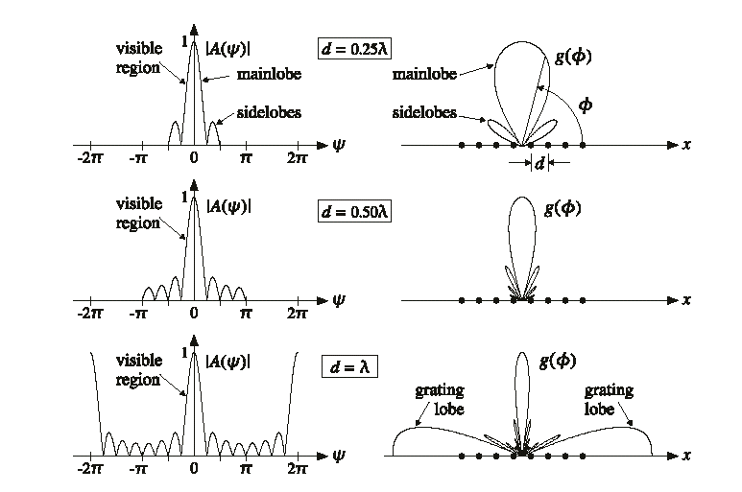
|S(ψ)/ΑοΜ|
|S(ψ)/ΑοΜ|
|S(ψ)/ΑοΜ|
|S(ψ)/ΑοΜ|²
|S(ψ)/ΑοΜ|²
|S(ψ)/ΑοΜ|²
Σχήμα 3.6. Κανονικοποιημένο διάγραμμα |S(ψ)/Α₀Μ| και |S(γ)/Α₀Μ|² για ομοιόμορφης γραμμική στοιχειοκεραία: Μ=8, δ=0, d=0,25λ, 0,50λ, 1λ.
Το Σχήμα 3.6., επιβεβαιώνει τον παραπάνω συλλογισμό. Συγκεκριμένα, το σχήμα αναφέρεται σε ομοιόμορφή στοιχειοκεραία (Μ=)8 στοιχείων, ισοφασικής διέγερσης (δ=0) και 3 διαφορετικών διατάξεων ως προς το βήμα d(=0,25λ, 0,5λ, 1λ). Στην αριστερή στήλη του σχήματος, αναπαρίσταται ο παράγοντας $\left|S(ψ)/{A_{0}}M\right|$ στην ορατή περιοχή. Τέλος, στη δεξιά στήλη, σχεδιάζεται ο αντίστοιχος παράγοντας ${\left|S(γ)/{A_{0}}M\right|}^{2}$.που αντιστοιχεί στο διάγραμμα ισχύος της κεραίας.
Για d=0,25λ, η ορατή περιοχή περιλαμβάνει 4 μηδενισμούς, και επομένως το S(γ) εμφανίζει 3 λοβούς (ένα κύριο και δύο δευτερεύοντες). Όταν το d αυξάνει σε 0,5λ, η ορατή περιοχή περιλαμβάνει οκτώ μηδενισμούς, και συνεπώς το S(γ) εμφανίζει 7 λοβούς. Τέλος, όταν το d παίρνει την τιμή 1λ, η ορατή περιοχή περιλαμβάνει το διάστημα [-2π,2π]. Sτο διάστημα αυτό, lόγω της περιοδικότητας του S(ψ), εμφανίζονται 3 μέγιστα, οπότε παρατηρείται το ακραίο φαινόμενο εμφάνισης πλευρικών λοβών υψηλής στάθμης (grating lobes). Υπενθυμίζεται ότι το φαινόμενο αυτό επισημάνθηκε στα παραδείγματα 3.1.1. και 3.1.2 (Σχήματα 3.1.1.2, 3.1.2.2)
Συνοπτικά λοιπόν ισχύει ότι: Η αύξηση του d προκαλεί αύξηση του αριθμού των πλευρικών λοβών ακτινοβολίας και πέρα από μια ορισμένη τιμή οδηγεί σε πλευρικούς λοβούς υψηλής στάθμης (grating lobes).
Μια απλή επισκόπηση του Σχήματος 3.6., καταδεικνύει ότι το d επηρεάζει το εύρος του κύριου λοβού ακτινοβολίας και κατά συνέπεια την κατευθυντικότητα. Με Δεδομένο το ενδιαφέρον που παρουσιάζει η κατευθυντικότητα, θα εξεταστεί αυτόνομα σε επόμενη παράγραφο.

ΙΙ. Επίδραση της παραμέτρου δ
Γενικά, η παράμετρος δ επηρεάζει την κλίση του κύριου λοβού ακτινοβολίας. Συγκεκριμένα, το μέγιστο του S(ψ) παρουσιάζεται πάντοτε στη θέση ψ=0. Επομένως θα ισχύει ότι
$ψ=0⇔\text{kd}{\text{συνγ}}_{μ}+δ=0⇔γ_{μ}={\text{συν}}^{−1}\left(−\frac{δ}{\text{kd}}\right)$ (3.20)
Για δ=0, είναι προφανές ότι το σημείο μεγίστου παρουσιάζεται στη γωνία γ=90^{ο}. Δηλαδή, η στοιχειοκεραία ακτινοβολεί, κυρίως κατά μέτωπο (κάθετα στον άξονα της στοιχειοκεραίας). Σε αυτή την περίπτωση η στοιχειοκεραία ονομάζεται μετωπική στοιχειοκεραία (broadside array). Αυτή ακριβώς η περίπτωση, περιγράφεται στο Σχήμα 3.6.
Όταν το δ λαμβάνει αρνητικές τιμές, στο διάστημα [-kd, 0], o κύριος λοβός παρουσιάζει κλίση προς τα δεξιά, σχηματίζοντας γωνία γ_{μ}, η οποία κυμαίνεται στο διάστημα τιμών [0^{ο} , 90^{ο}]. Αντίθετα, όταν το δ λαμβάνει θετικές τιμές, στο διάστημα [0,+kd], o κύριος λοβός παρουσιάζει κλίση προς τα αριστερά, σχηματίζοντας γωνία γ_{μ}, η οποία κυμαίνεται στο διάστημα τιμών [90^{ο} , 180^{ο}].
Η επίδραση του δ, αναπαριστάται στο Σχήμα 3.7. Το σχήμα αναφέρεται σε ομοιόμορφη στοιχειοκεραία 11 στοιχείων, με βήμα d=λ/2. Η πρώτη γραμμή διαγραμμάτων, περιγράφει τους παράγοντες $\left|S(ψ)/{A_{0}}M\right|$ και ${\left|S(γ)/{A_{0}}M\right|}^{2}$, όταν δ=0 και η ακτινοβολία είναι μετωπική. Στη δεύτερη γραμμή διαγραμμάτων, εξετάζεται η περίπτωση όπου δ=-π/2 και ο κύριος λοβός παρουσιάζει κλίση 60^{ο}.
Όταν η διαφορά φάσης δ γίνεται ίση με $±$kd, σύμφωνα με τη σχέση (3.20), ο κύριος λοβός εμφανίζεται σε γωνία γ=0 ή π. Αυτού του είδους η κεραία, ονομάζεται ακροπυροδοτική ή αξονικά ακτινοβολούσα στοιχειοκεραία (endfire array).
Όταν δ=$±$kd και kd<π, η ορατή περιοχή περιλαμβάνει μόνο ένα μέγιστο οπότε η αξονική στοιχεικεραία χαρακτηρίζεται από μονόπλευρη αξονική ακτινοβολία (unilateral end-fire array).
Όταν δ=$±$kd και kd=π, η ορατή περιοχή περιλαμβάνει δύο μέγιστα (γ=0 ,π), οπότε η αξονική στοιχειοκεραία, χαρακτηρίζεται από αμφίπλευρη αξονική ακτινοβολία (bilateral end-fire array). Στην γενική περίπτωση όπου το kd είναι λίγο μικρότερο από το –δ, διατηρούνται τα χαρακτηριστικά της αξονικής ακτινοβολίας, παρουσιάζοντας χειρότερο (μικρότερο) λόγο κύριου προς πλευρικό λοβό.
Συνοπτικά λοιπόν ισχύει ότι: Η τροποποίηση της διαφοράς φάσης δ προκαλεί μετατόπιση (περιστροφή) του σημείου μέγιστης ακτινοβολίας.
Υπενθυμίζεται ότι το φαινόμενο της μετατόπισης του διεύθυνσης μέγιστης ακτινοβολίας επισημάνθηκε και στα παραδείγματα 3.1.1. και 3.1.2 (Σχήματα 3.1.1.2, 3.1.2.2)
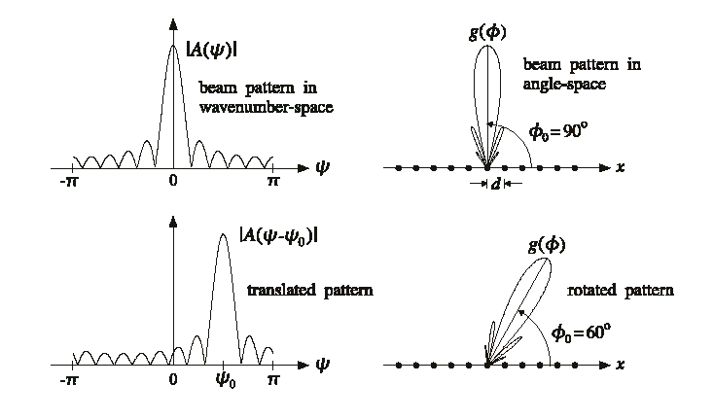
|S(γ)/ΑοΜ|²
|S(γ)/ΑοΜ|²
|S(ψ)/ΑοΜ|²
|S(ψ)/ΑοΜ|²
Σχήμα 3.7. Κλίση του λοβού ακτινοβολίας λόγω διαφοράς φάσης στη διέγερση μεταξύ διαδοχικών στοιχείων. Παράμετροι Ομοιόμορφης Γραμμικής Στοιχειοκεραίας: Μ=11, δ=0, -π/2, d=0,50λ.

ΙΙΙ. Εύρος δέσμης κύριου λοβού (Κατευθυντικότητα) συναρτήσει των Μ και d.
Το εύρος δέσμης του κύριου λοβού, αποτελεί ένδειξη για την κατευθυντικότητα της κεραίας. Συνεπώς, η εξάρτησή της από τα χαρακτηριστικά της ομοιόμορφής στοιχειοκεραίας, αποτελεί ένα από τα πιο ενδιαφέροντα θέματα προς μελέτη. Το εύρος δέσμης μιας στοιχειοκεραίας μπορεί να οριστεί:
(α) είτε ως η γωνία Δ₀ μεταξύ των δύο πρώτων μηδενισμών εκατέρωθεν του μέγιστου, του παράγοντα διάταξης S(γ) (null beam width).
(β) είτε ως η γωνία Δ_{1/2} μεταξύ των σημείων ημίσειας ισχύος, εκατέρωθεν του μέγιστου, του παράγοντα διάταξης S(γ) (half power beam width).
Οι σχέσεις μεταξύ των προαναφερόμενων μεγεθών αναπαριστάται γραφικά στο Σχήμα 3.8.
Ο υπολογισμός του Δ₀, αφενός είναι πιο εύκολος από τον υπολογισμό του Δ_{1/2}, αφετέρου είναι επαρκής για την ποιοτική εκτίμηση της επίδρασης των Μ και d, στο εύρος δέσμη. Συνεπώς, στην παρούσα ενότητα θα υπολογισθεί μόνο η έκφραση του Δ₀.
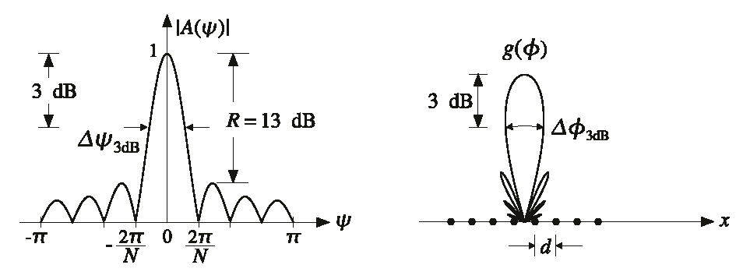
|S(ψ)/ΑοΜ|
|S(γ)/ΑοΜ|²
Δ₀
Δ_{1/2}
Δ_{Ψ0}
Σχήμα 3.8. Εύρος δέσμης Δ₀ και Δ_{1/2} ομοιόμορφης στοιχειοκεραίας
Εάν οι γωνίες μηδενισμού του S(γ) , εκατέρωθεν του μέγιστου, είναι οι $γ_{1}^{+}$και $γ_{1}^{−}$, θα ισχύουν οι ακόλουθες σχέσεις:

$ψ_{1}^{+}=\frac{2π}{Μ}=\text{kd}{\text{συνγ}}_{1}^{+}+δ$ (3.21)
$ψ_{1}^{−}=−\frac{2π}{Μ}=\text{kd}{\text{συνγ}}_{1}^{−}+δ$ (3.22)
επομένως, η γωνία Δ₀ θα δίνεται από τη σχέση
$Δ_{0}=\left|{\text{συν}}^{−1}\left(\frac{2π−Μδ}{Μ\text{kd}}\right)−{\text{συν}}^{−1}\left(−\frac{2π+Μδ}{Μ\text{kd}}\right)\right|$ (3.23)
Σύμφωνα με τη σχέση (3.23), η αύξηση του Μ (δηλ. των στοιχείων της κεραίας) ή του kd, οδηγεί σε τόξα συνημίτονων κοντά και εκατέρωθεν του ψ=0^{ο} (σημείο μέγιστου). Σε αυτή την περίπτωση, ο κύριος λοβός γίνεται στενότερος και η κατευθυντικότητα αυξάνει. Αξίζει να σημειωθεί σε αυτό το σημείο, ότι η αύξηση των εν λόγω παραγόντων (Μ, kd), οδηγεί σε αύξηση των διαστάσεων της κεραίας. Επομένως, καταλήγει κανείς στο ήδη καταγεγραμμένο συμπέρασμα, της αύξησης της κατευθυντικότητας με την αύξηση των διαστάσεων. Η αύξηση του d, παρουσιάζει ένα πρακτικό όριο, το οποίο σχετίζεται με την εμφάνιση πλευρικών λοβών υψηλής στάθμης (Παράδειγμα 3.1.1., Σχήμα 3.1.1.2 και 3.1.1.3), που κατά κανόνα είναι ανεπιθύμητοι.
Τα προηγούμενα γενικά συμπεράσματα επιβεβαιώνονται και στις ειδικές περιπτώσεις όπου δ=0 ή δ=-kd.
ΙΙΙ.1. Μετωπική Στοιχειοκεραία (δ=0)
Η μετωπική στοιχειοκεραία, χαρακτηρίζεται από μηδενική διαφορά φάσης δ, οπότε από τις (3.21)-(3.23), προκύπτει ότι
${\text{συνγ}}_{1}^{−}=−{\text{συνγ}}_{1}^{+}=−\frac{2π}{Μ\text{kd}}⇒γ_{1}^{−}=π−γ_{1}^{+}$ (3.24)
$Δ_{0}=\left|2γ_{1}^{+}−π\right|=2\left|{\text{συν}}^{−1}\left(\frac{2π}{Μ\text{kd}}\right)−\frac{π}{2}\right|=2{\text{ημ}}^{−1}\left(\frac{2π}{Μ\text{kd}}\right)=2{\text{ημ}}^{−1}\left(\frac{λ}{Μd}\right)$ (3.25)
Σύμφωνα με την (3.25) η αύξηση του Μ ή του d, και συνεπώς των διαστάσεων της κεραίας, οδηγεί σε μικρότερα Δ₀ και υψηλότερη κατευθυντικότητα.
ΙΙΙ.2. Αξονική Στοιχειοκεραία (δ=±kd)
Για την αξονική στοιχειοκεραία (δ=±kd), είναι προφανές ότι Δ₀=2$γ_{1}^{+}$=2$γ_{1}^{−}$. Συμφωνα με την (3.22), θα ισχύει ότι:
$ψ_{1}^{−}=−\frac{2π}{Μ}=\text{kd}({\text{συνγ}}_{1}^{−}−1)⇒1−{\text{συν}}^{−1}γ_{1}^{−}=2{\text{ημ}}^{2}({γ_{1}^{−}}/2)=\frac{2π}{Μ\text{kd}}$ (3.26)
επομένως το εύρος δέσμης Δ₀ δίνεται από τη σχέση
$Δ_{0}=2γ_{1}^{−}=4{\text{ημ}}^{−1}\left(\sqrt{\frac{π}{Μ\text{kd}}}\right)=4{\text{ημ}}^{−1}\left(\sqrt{\frac{λ}{2Μd}}\right)$ (3.27)
Σύμφωνα και με την (3.27), επιβεβαιώνεται η γενική εκτίμηση της αύξησης της κατευθυντικότητας με την αύξηση του d ή/και του Μ.

3.5. Μέθοδοι Σχεδίασης Στοιχειοκεραιών
3.5.1. Εισαγωγή στην σχεδίαση Στοιχειοκεραιών
Μια από τις βασικότερες απαιτήσεις κατά την σχεδίαση των στοιχειοκεραιών είναι η αύξηση της κατευθυντικότητας. Ωστόσο, όπως συνήθως συμβαίνει στα τεχνικά προβλήματα, η βελτίωση ενός χαρακτηριστικού επιτυγχάνεται εις βάρος ενός άλλου. Στην περίπτωση των στοιχειοκεραιών, λοιπόν, παρατηρείται ότι η αύξηση της κατευθυντικότητας, οδηγεί στην εμφάνιση πλευρικών λοβών υψηλής στάθμης. Το φαινόμενο επισημάνθηκε και κατά τη μελέτη της ομοιόμορφης στοιχειοκεραίας (ενότητα 3.3), και συγκεκριμένα όταν αυξάνεται το βήμα d. Είναι προφανές, ότι το εν λόγω φαινόμενο, είναι γενικά ανεπιθύμητο (πχ. για την αποφυγή παρεμβολών, για ζεύξεις σημείου προς σημείο). Υπό αυτή την έννοια, η σχεδίαση οφείλει ταυτόχρονα να λαμβάνει υπόψη της
- μια επιθυμητή κατευθυντικότητα.
- ένα επιθυμητό λόγο μεταξύ κύριου και δευτερευόντων λοβών ακτινοβολίας.
- την κατεύθυνση ακτινοβολίας των κύριων και των πλευρικών λοβών
έτσι ώστε να καταλήξει σε ένα αποδοτικό διάγραμμα ακτινοβολίας.
Προκειμένου να επιτευχθεί η βέλτιστη ισορροπία μεταξύ όλων αυτών των παραμέτρων, έχουν αναπτυχθεί μία σειρά μεθόδων σχεδίασης όπως:
- Η μέθοδος Schelkunoff.
- H μέθοδος Dolph-Chebyshev.
- Η γενίκευση της μεθόδου Dolph-Chebyshev από τον Riblet.
- Οι μέθοδοι της διωνυμικής και της τριγωνικής κατανομής
- Η προσέγγιση επιθυμητών παραγόντων διάταξης με τη ανάπτυξη σε σειρές Fourier.
Το κοινό σημείο, σε αυτές τις μεθόδους, είναι η ανομοιόμορφη ρευματική διέγερση των στοιχείων της κεραίας. Συγκεκριμένα, όταν τα επιμέρους στοιχεία τροφοδοτούνται με ρεύματα που διαφέρουν, ως προς το πλάτος, και τη φάση, είναι δυνατή η επίτευξη μια σχετικά ικανοποιητικής ισορροπίας, ανάμεσα στις απαιτήσεις για υψηλή κατευθυντικότητα και ταυτόχρονη συγκράτηση του ύψους των πλευρικών λοβών.

3.5.2. Μέθοδος Schelkunoff
Ο Shelkunoff πρώτος παρατήρησε, ότι ο παράγοντας διάταξης S, μιας οποιαδήποτε γραμμικής στοιχειοκεραίας (Μ στοιχείων και σταθερού βήματος d), μπορεί να εκφραστεί, ως ένα πολυώνυμο Μ-1 βαθμού. Συγκεκριμένα, από τη γενική σχέση (3.13), και εφόσον θέσουμε $z=e^{iψ}$, προκύπτει ότι:
$S(ψ)=S(z)=A_{0}+A_{1}z+\text{.}\text{.}\text{.}+A_{M−1}z^{M−1}=\sum_{m=0}^{M−1}{A_{m}z^{m}}$ (3.28)
εάν z₁, z₂,…z_{M-1}, είναι οι Μ-1 ρίζες του πολυωνύμου, τότε η (3.28) μπορεί να γραφτεί, ως ένα γινόμενο διώνυμων
$S(z)=\sum_{m=0}^{M−1}{A_{m}z^{m}}=A_{M−1}(z−z_{1})(z−z_{2})\text{.}\text{.}\text{.}(z−z_{M−1})$ (3.29)
Σύμφωνα με τη σχέση (3.29), το μέτρο του παράγοντα διάταξης, ορίζεται από την ακόλουθη σχέση.
$\left|S(z)\right|=\left|A_{M−1}\right|\left|z−z_{1}\right|\left|z−z_{2}\right|\text{.}\text{.}\text{.}\left|z−z_{M−1}\right|$ (3.30)
Οι ρίζες $z_{m}=e^{{iψ}_{m}}$, μπορούν να αναπαρασταθούν, στο μιγαδικό επίπεδο, σε ένα κύκλο μοναδιαίας ακτίνας. Η τοποθέτηση τους στην περιφέρεια του κύκλου, προσδιορίζεται από την αντίστοιχη γωνία ψ_{m}.

α. Τοποθέτηση των ριζών του S(z) στο μιγαδικό επίπεδο
Το Σχήμα 3.9., περιγράφει την τοποθέτηση των ριζών, για μια ομοιόμορφη μετωπική (δ=0) στοιχειοκεραία, 8 στοιχείων και βήματος d=0,25λ, 0,5λ και λ. Σύμφωνα, με την πολυωνυμική έκφραση του παράγοντα διάταξης
$\left|S(z)/{A_{0}}\right|=\sum_{m=0}^{M−1}{z^{m}=}\frac{z^{M}−1}{z−1}$ (3.31)
οι ρίζες του S(z), προκύπτουν από την εξίσωση $z^{M}=1$, εξαιρουμένης της z=1, διότι αναιρείται από τον παρανομαστή. Επομένως, οι ρίζες της ομοιόμορφης στοιχειοκεραίας, δίνονται από τη σχέση
$z_{m}=e^{{iψ}_{m}}=e^{i2{πm}/M}$, m=1,2,…Μ-1 (3.32)
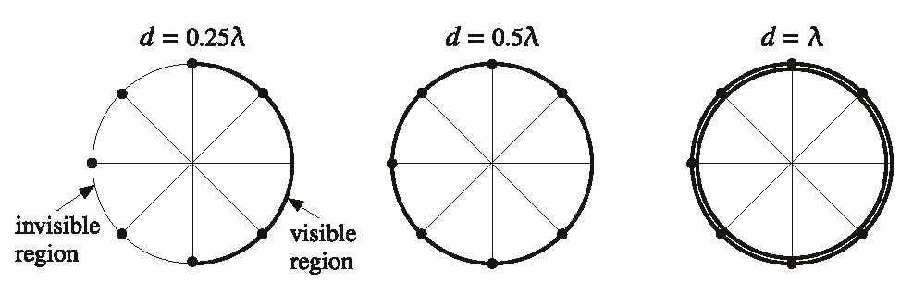
ψ_{m}
z_{m}
z_{m}
z
|z-zm|
Σχήμα 3.9. Θέσεις ριζών γραμμικής ομοιόμορφης στοιχειοκεραίας για Μ=8, δ=0 και d=0,25λ, 0,5λ, λ.
Στο παράδειγμα του Σχήματος 3.9., ο αριθμός των στοιχείων είναι Μ=8, οπότε οι ρίζες έχουν τη μορφή $z_{m}=e^{{iψ}_{m}}=e^{{iπm}/4}$, m=1, 2,…7. Επομένως, κατανέμονται ομοιόμορφα πάνω στο κύκλο, με απόσταση π/4, μεταξύ διαδοχικών ριζών.
β. Θέση ριζών z_{m} και ορατή περιοχή
Για d=0,25λ, η ορατή περιοχή εκτείνεται στο διάστημα –π/2≤ψ≤π/2, δηλ το ήμισυ της περιφέρειας του κύκλου. Σε αυτή την περιοχή βρίσκονται μόνο 4 από τις 7 ρίζες. Αυτό σημαίνει ότι για d=0,25λ, ο παράγοντας S(ψ_{vis})=S(γ), παρουσιάζει 4 μηδενισμούς και κατ’ επέκταση 3 λοβούς (1 κύριο και 2 πλευρικούς).
Για d=0,5 λ, η ορατή περιοχή εκτείνεται στο διάστημα –π≤ψ≤π, δηλ. καταλαμβάνει όλη την περιφέρεια του κύκλου. Σε αυτή την περίπτωση, προφανώς, και οι 7 ρίζες βρίσκονται εντός ορατής περιοχής. Συνεπώς, για d=0,5λ, ο παράγοντας S(ψ_{vis})=S(γ) παρουσιάζει 7 μηδενισμούς και κατ’ επέκταση 6 λοβούς (1 κύριο και 5 πλευρικούς).
Τέλος, για d=λ, η ορατή περιοχή εκτείνεται στο διάστημα –2π/≤ψ≤2π, δηλ. «γράφει» δύο φορές την περιφέρεια του κύκλου. Αυτό σημαίνει, ότι για d=λ, ο παράγοντας S(ψ_{vis})=S(γ) παρουσιάζει διπλάσιους (14) μηδενισμούς, με παραπάνω από έναν μέγιστους λοβούς.
Συνοψίζοντας την ανάλυση που προηγήθηκε: η αύξηση του αριθμού των ριζών, που βρίσκονται εντός της ορατής περιοχής, οδηγεί
- σε αύξηση των λοβών του διαγράμματος S(z).
- και για σταθερό εύρος της ορατής περιοχής (σταθερό d) σε μείωση του εύρους των επιμέρους λοβών.
γ. Γραφικός υπολογισμός του |S(z)|
Tο μέτρο του S(z), υπολογίζεται από τη σχέση (3.30). Εάν, το z ≠z_{m} τοποθετηθεί στον κύκλο του Σχήματος 3.9., και ενωθεί με ευθείες, με όλες τις ρίζες, τότε προκύπτουν γραφικά οι όροι |z-z_{m}|, της σχέσης (3.30). Με άλλα λόγια, το γινόμενο της (3.30), ισούται με το γινόμενο των μηκών των ευθειών, οι οποίες ενώνουν το z με τις ρίζες z_{m}.
Είναι προφανές, ότι εάν το z βρίσκεται κοντά σε μία τουλάχιστον ρίζα, το S(z) λαμβάνει μικρή τιμή. Γενικά, όταν το z βρίσκεται σε περιοχή του κύκλου, με μεγάλη πυκνότητα ριζών, το S(z) λαμβάνει μικρές τιμές. Συνεπώς, η περιοχή αυτή αντιστοιχεί σε περιοχή πλευρικών λοβών του παράγοντα διάταξης S(z).
Αντίθετα, όταν το z βρίσκεται σε περιοχή του κύκλου, με αραιή πυκνότητα ριζών, το S(z) λαμβάνει μεγαλύτερες τιμές, και η περιοχή αντιστοιχεί σε κύριο λοβό. Μελετώντας το Σχήμα 3.9., αποδεικνύεται ότι η περιοχή γύρω από το ψ=0, είναι η πλέον αραιή από άποψη ύπαρξης ριζών. Σύμφωνα με τα προαναφερθέντα, αυτό καταδεικνύει την ύπαρξη κύριου λοβού, γύρω από το ψ=0, τόσο για την περίπτωση d=0,25λ όσο και για την d=0,5λ. Τέλος, για την περίπτωση d=λ, εμφανίζονται πλέον του ενός κύριοι λοβοί, διότι η ορατή περιοχή περιλαμβάνει το σημείο μεγίστου 3 φορές (ψ=0, ±2π).
Αξίζει να σημειωθεί, ότι τα συμπεράσματα στα οποία καταλήγει η οπτική του Schelkunoff, είναι πλήρως συμβατά με αυτά που προέκυψαν, από την ανεξάρτητη μελέτη της ομοιόμορφης στοιχειοκεραίας, στην ενότητα 3.3. (Σχήμα 3.6).
Συνοψίζοντας την ανάλυση που προηγήθηκε: Περιοχές αραιής (πυκνής) κατανομής ριζών αντιστοιχούν σε κύριο (πλευρικό) λοβό του διαγράμματος του παράγοντα S.

δ. Τοποθέτηση των ριζών του S(z) εντός της ορατής περιοχής
Μετά την ανάλυση της ομοιόμορφής στοιχειοκεραίας, η μέθοδος μπορεί να επεκταθεί και στις ανομοιόμορφες στοιχειοκεραίες, που αποτελούν και το κατ’ εξοχήν αντικείμενο της μεθόδου Schelkunoff. Η βασική σχεδιαστική ιδέα του Schelkunoff, συνίσταται στην τοποθέτηση των Μ-1 ριζών της στοιχειοκεραίας εντός ορατής περιοχής.
Η ύπαρξη μεγάλου αριθμού ριζών, σε μία δοσμένου εύρους ορατή περιοχή, δημιουργεί μια σειρά από στενούς λοβούς και επομένως υψηλή κατευθυντικότητα. Οι ρίζες κατανέμονται, εντός της ορατής περιοχής, αραία ή πυκνά αναλόγως με το εάν επιδιώκονται, στις συγκεκριμένες περιοχές, υψηλές ή μικρές, τιμές του S.

ε. Υπολογισμός ρευματικών συντελεστών
Εφόσον τοποθετηθούν όλες οι ρίζες εντός της ορατής περιοχής, οι τιμές τους είναι πλέον γνωστές. Με αντικατάσταση τους στη σχέση (3.29) προκύπτει η ακόλουθη έκφραση
$\frac{S(z)}{A_{M−1}}=(z−z_{1})(z−z_{2})\text{.}\text{.}\text{.}(z−z_{M−1})$ (3.33)
Εφόσον εκτελεσθούν οι πράξεις στο δεξιό τμήμα της (3.29), προκύπτει μια εξίσωση της ακόλουθης μορφής
$\frac{S(z)}{A_{M−1}}=\frac{A_{0}}{A_{M−1}}+\frac{A_{1}}{A_{M−1}}z+\text{.}\text{.}\text{.}+z^{M−1}$ (3.34)
όπου οι όροι Α₀/Α_{Μ-1}, Α₁/Α_{Μ-1}, …Α_{m}/A_{M-1} κοκ είναι γνωστοί. Επομένως διεγείροντας τα στοιχεία με ρευματικές κατανομές που υπακούουν στις ήδη υπολογισμένες ποσότητες Α₀/Α_{Μ-1}, Α₁/Α_{Μ-1}, …Α_{m}/A_{M-1} προκύπτει η επιθυμητή μορφή του παράγοντα S.
Στην πιο γενική της μορφή, η προσέγγιση του Schelkunoff, , καθιστά δυνατή την επίτευξη αυθαίρετα μεγάλης κατευθυντικότητας, για μια στοιχειοκεραία συγκεκριμένου μήκους L=(M-1)d. Αυτό μπορεί να συμβεί με αύξηση των στοιχείων Μ (συνεπώς και των ριζών), μείωση του βήματος d (συνεπώς και της ορατής περιοχής) και τοποθέτηση όλων των ριζών εντός της ορατής περιοχής. Στην πράξη, ο ισχυρισμός του Schelkunoff παρουσιάζει τα εξής όρια: οι ρευματικές κατανομές στις οποίες καταλήγει η μέθοδος, για πολύ υψηλές κατευθυντικότητες, συνοδεύονται από μεγάλο ποσοστό άεργου ισχύος, το οποίο θέτει ένα πρακτικό όριο/συμβιβασμό μεταξύ της αποδοσης και της κατευθυντικότητας.

Παράδειγμα 3.5.2.1. Μέθοδος Schelkunoff για στοιχειοκεραία 6 στοιχείων
Η υπό μελέτη στοιχειοκεραία είναι αξονική (δ=-kd), με 6 στοιχεία και βήμα (α) d=λ/4 ή (β) d=λ/8.
Κατά τα γνωστά οι ρίζες της ομοιόμορφης στοιχειοκεραίας υπολογίζονται σύμφωνα με τη σχέση
$z_{m}=e^{−{iψ}_{m}}=e^{{−iπm}/3}$, m=1,2,…5
δηλ. κατανέμονται ομοιόμορφα στην περιφέρεια του κύκλου και σε αποστάσεις 60^{ο}, μεταξύ διαδοχικών ριζών (Σχήμα 3.10).
Όταν το d είναι ίσο με λ/4, η ορατή περιοχή (-π≤ψ≤0) περιλαμβάνει 3 ρίζες (ψ_{m}=-π/3,-2π/3 και –π). Αυτό έχει σαν αποτέλεσμα, τη δημιουργία 3 λοβών στο διάστημα -π≤γ≤0. Το Σχήμα 3.11, αναπαριστά τα αντίστοιχα προς το Σχήμα 3.10 διαγράμματα των παραγόντων |S(γ)|².
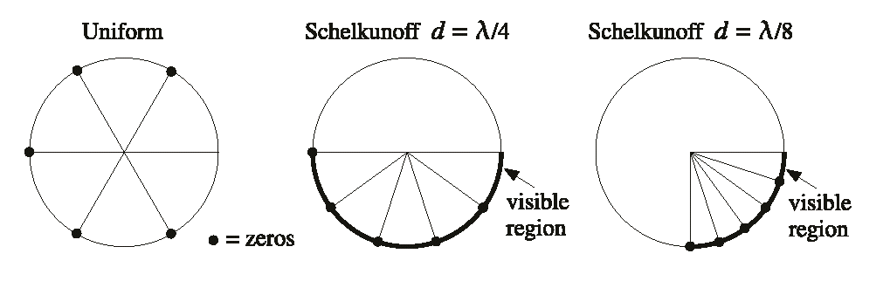
Σχήμα 3.10. Τοποθέτηση ριζών σύμφωνα με την μέθοδο Schelkunoff για στοιχειοκεραία 6 στοιχείων και βήματος d=λ/4, λ/8.
Όταν το d είναι ίσο με λ/8, η ορατή περιοχή μειώνεται (-π/2≤ψ≤0), και περιλαμβάνει 1 ρίζα (ψ_{m}=-π/3). Αυτό έχει σαν αποτέλεσμα, την δημιουργία 2 αξονικών λοβών στο διάστημα -π≤γ≤0 (Σχήμα 3.11).
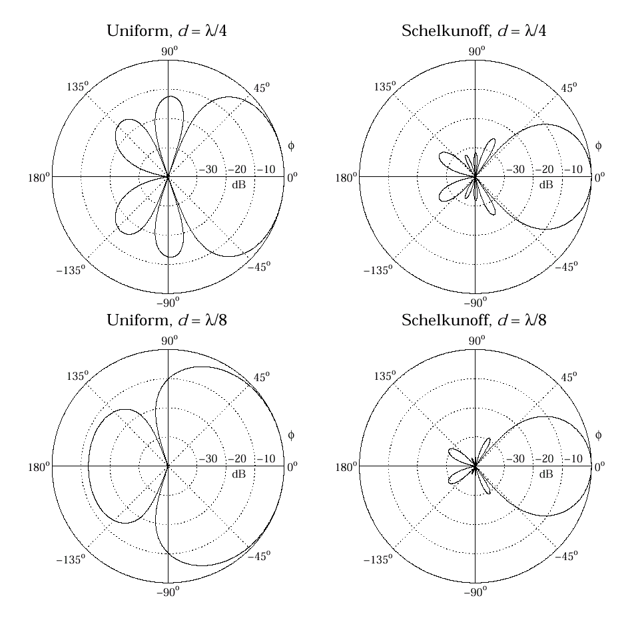
(Α)
(Β)
Σχήμα 3.11. Παράγοντας διάταξης S(γ) για (α) ομοιόμορφη αξονική στοιχειοκεράια (β) ανομοιόμορφη (Shelkunoff) αξονική στοιχειοκεραία και βήματα d=λ/4, λ/8.
Σύμφωνα με τη μέθοδο του Schelkunoff οι 5 ρίζες πρέπει να τοποθετηθούν εντός της ορατής περιοχής. Η πιο απλή κατανομή, και όχι πάντα η βέλτιστη, είναι αυτή κατά την οποία οι 5 ρίζες κατανέμονται ομοιόμορφα, εντός της ορατής περιοχής (Σχήμα 3.10). Δηλ. σε θέσεις που δίνονται από τη σχέση: $ψ_{m}=−2{\text{kdm}}/5$m=1,2,…5. Όταν το d=λ/4 οι ρίζες κατανέμονται ανά 36^{ο}, ενώ όταν d=λ/8, οι ρίζες κατανέμονται πιο πυκνά (ανά 18^{ο}). Η ύπαρξη 5 ριζών εντός της ορατής περιοχής, οδηγεί στη δημιουργία 5 λοβών ακτινοβολίας στο διάστημα -π≤γ≤0 (Σχήμα 3.11).
Συγκρίνοντας τα αποτελέσματα, της ομοιόμορφης και της κατά Schelkunoff προσέγγισης, προκύπτει ότι η τελευταία βελτιώνει, τόσο την κατευθυντικότητα, όσο και το λόγο μεταξύ κύριου και πλευρικών λοβών.
Προκειμένου, να επιτευχθεί η τοποθέτηση των ριζών εντός της ορατής περιοχής, η στοιχειοκεραία πρέπει να τροφοδοτηθεί ανομοιόμορφα. Οι ρευματικοί συντελεστές Α_{m} υπολογίζονται, με τη μορφή λόγων Α₀/Α_{Μ-1}, Α₁/Α_{Μ-1}, …Α_{m}/A_{M-1}, εξισώνοντας τις εξισώσεις (3.33) και (3.34):
$\frac{S(z)}{A_{M−1}}=(z−z_{1})(z−z_{2})\text{.}\text{.}\text{.}(z−z_{M−1})=\frac{A_{0}}{A_{M−1}}+\frac{A_{1}}{A_{M−1}}z+\text{.}\text{.}\text{.}+z^{M−1}$
Στην περίπτωση της υπό μελέτη κεραίας, οι λόγοι των ρευματικών συντελεστών , υπολογίζονται από την εξίσωση
$$(z−e^{−j\frac{π}{5}})(z−e^{−j\frac{2π}{5}})(z−e^{−j\frac{3π}{5}})(z−e^{−j\frac{4π}{5}})(z−e^{−jπ})=$$
$=\frac{A_{0}}{A_{5}}+\frac{A_{1}}{A_{5}}z+\frac{A_{2}}{A_{5}}z^{2}+\frac{A_{3}}{A_{5}}z^{3}+\frac{A_{3}}{A_{5}}z^{3}+\frac{A_{4}}{A_{5}}z^{4}+z^{5}$
Αναπτύσσοντας το αριστερό όρο της εξίσωσης, στην μορφή του δεξιού όρου και εξισώνοντας τα πλάτη των δυνάμεων z^{m}, προκύπτουν οι εκφράσεις για τους λόγους Α₀/Α₅, Α₁/Α₅, Α₂/Α₅, Α₃/Α₅, Α₄/Α₅.

Παράδειγμα 3.5.2.2. Μέθοδος Schelkunoff για στοιχειοκεραία 4 στοιχείων
Έστω γραμμική στοιχειοκεραία 4 στοιχείων με βήμα d=λ/4 και μέγιστη ακτινοβολία στην αξονική διεύθυνση γ=0.
Εφόσον, η ακτινοβολία της κεραίας παρουσιάζει μέγιστο στην αξονική διεύθυνση γ=0, ισχύει ότι kd=-δ=π/2. Επομένως, η γωνία ψ ορίζεται από τη σχέση ψ=π/2(συνγ-1), και η ορατή της περιοχή κυμαίνεται στο διάστημα -π≤ψ≤0.
Ο παράγοντας διάταξης της ομοιόμορφης στοιχειοκεραίας, παρουσιάζει Μ-1=3 ρίζες, κατανεμημένες ομοιόμορφα στο μιγαδικό κύκλο μοναδιαίας ακτίνας (Σχήμα 3.12(α)).
$$z_{m}=e^{−j\frac{2mπ}{Μ}}⇒z_{1}=e^{−j\frac{π}{2}},z_{2}=e^{−jπ},z_{3}=e^{−j\frac{3π}{2}}$$
Όπως είναι φανερό, μόνο οι 2 από τις 3 ρίζες, βρίσκονται εντός της ορατής περιοχής (έντονη γραμμή στο Σχήμα 3.12(α)). Επομένως, το διάγραμμα του παράγοντα διάταξης, στο διάστημα 0≤γ≤π, θα παρουσιάζει: 1 πλατύ κύριο λοβό με μέγιστο στο ψ=γ=0 και εύρος που ορίζεται από τον πρώτο μηδενισμό στη θέση ψ=-π/2/γ=π/2 (Δο=π). Ο πλευρικός λοβός καταλαμβάνει την περιοχή ψ=-π/2/γ=π/2, ψ=-π/γ=π
Σύμφωνα με την προσέγγιση του Schelkunoff, η μεταφορά των ριζών και η ομοιόμορφη τοποθέτηση τους, εντός της ορατής περιοχής (Σχήμα 3.12 (β)), βελτιώνει τα χαρακτηριστικά του διαγράμματος του παράγοντα διάταξης. Η ομοιόμορφη τοποθέτηση των ριζών, εντός της ορατής περιοχής, δίνει 3 νέες ρίζες
$$z_{1}=e^{−j\frac{π}{¨3}},z_{2}=e^{−j\frac{2π}{3}},z_{3}=e^{−jπ}$$

Ορατή Περιοχή
(Α) Ομοιόμορφη
(Β) Schelkunoff
Σχήμα 3.12. Ρίζες και ορατή περιοχή για (α) Ομοιόμορφη Στοιχειοκεραία και (β) κατευθυντική σύμφωνα με την προσέγγιση του Schelkunoff.
Η μεταφορά των ριζών εντός της ορατής περιοχής, αντιστοιχεί σε ανομοιόμορφη ρευματική διέγερση. Οι ανομοιόμορφη ρευματικοί συντελεστές προσδιορίζονται από σχέση
$$\frac{S(z)}{A_{M−1}}=(z−e^{−j\frac{π}{¨3}})(z−e^{−j\frac{2π}{¨3}})(z−e^{−jπ})=\frac{A_{0}}{A_{3}}+\frac{A_{1}}{A_{3}}z+\frac{A_{2}}{A_{3}}z^{2}+z^{3}⇔$$
$⇔−1+\left[1−e^{−j\frac{2π}{3}}−e^{−j\frac{π}{3}}\right]z−\left[1+e^{−j\frac{2π}{3}}+e^{−j\frac{π}{3}}\right]z^{2}+z^{3}=\frac{A_{0}}{A_{3}}+\frac{A_{1}}{A_{3}}z+\frac{A_{2}}{A_{3}}z^{2}+z^{3}$Η ανάλυση των όρων που περιέχονται στις παρενθέσεις, καταλήγει σε πιο απλές εκφράσεις:
$1−e^{−j\frac{2π}{3}}−e^{−j\frac{π}{3}}=1+2j\text{ημ}(\frac{π}{3})=2\left[0,5+j\text{ημ}(\frac{π}{3})\right]=2\left[\text{συν}(\frac{π}{3})+j\text{ημ}(\frac{π}{3})\right]=2e^{j\frac{π}{3}}$$1+e^{−j\frac{2π}{3}}+e^{−j\frac{π}{3}}=1+2j\text{ημ}(−\frac{π}{3})=2\left[0,5+j\text{ημ}(−\frac{π}{3})\right]=2\left[\text{συν}(−\frac{π}{3})+j\text{ημ}(−\frac{π}{3})\right]=2e^{−j\frac{π}{3}}$Με αντικατάσταση στην αρχική εξίσωση, προκύπτει η ακόλουθη έκφραση:
$$−1+2e^{j\frac{π}{3}}z−2e^{−j\frac{π}{3}}z^{2}+z^{3}=\frac{A_{0}}{A_{3}}+\frac{A_{1}}{A_{3}}z+\frac{A_{2}}{A_{3}}z^{2}+z^{3}$$
Επομένως, εάν τα 4 στοιχεία τροφοδοτηθούν, έτσι ώστε ο λόγοι των ρευματικών συντελεστών να ικανοποιούν τις σχέσεις
$$\frac{A_{0}}{A_{3}}=−1, \frac{A_{1}}{A_{3}}=2e^{j\frac{π}{3}},\frac{A_{2}}{A_{3}}=−2e^{−j\frac{π}{3}}=2e^{j\frac{2π}{3}}$$
οι ρίζες του παράγοντα διάταξης μετατοπίζονται εντός της ορατής περιοχής, όπως φαίνεται στο Σχήμα 3.12 (β).
Η σύγκριση, μεταξύ της ομοιόμορφης και της ανομοιόμορφης (Schelkunoff) κατανομής, δίνεται στο Σχήμα 3.13: η έντονη γραμμή αντιστοιχεί στον κανονικοποιημένο (ως προς το μέγιστο) παράγοντα διάταξης |S(γ)| της ομοιόμορφης στοιχειοκεραίας, ενώ η λεπτή στο αντίστοιχο διάγραμμα κατά Schelkunoff. Από τη σύγκριση των γραφικών παραστάσεων, είναι προφανές ότι η προσέγγιση Schelkunoff παρουσιάζει
- Μικρότερο εύρος κύριου λοβού
- Χαμηλότερης στάθμης πλευρικούς λοβούς
Σχήμα 3.13. Κανονικοποιημένο διάγραμμα παράγοντα διάταξης (|S(γ)|) στοιχειοκεραίας (Μ=4,d=λ/4 ομοιόμορφη και Schelkunoff
γ
|S(γ)|

3.5.3. Μέθοδος Dolph-Chebyshev
Σύμφωνα με την ανάλυση της προσέγγισης Schelkunoff, η κατάλληλη τοποθέτηση των ριζών, εντός της ορατής περιοχής, μπορεί να οδηγήσει σε ένα βελτιωμένο διάγραμμα. Εάν σε ένα πρόβλημα σχεδίασης, το ζητούμενο είναι η μείωση του εύρους του κύριου λοβού, τότε είναι προφανές ότι αυτό μπορεί να επιτευχθεί με τη μεκίνηση της 1^{ης} ρίζας προς το σημείο μεγίστου. Ωστόσο, η μείωση του εύρους με την μετακίνηση της 1^{ης} ρίζας, οδηγεί σε μια σχετική αραίωση στην περιοχή του 1^{ου} πλευρικού λοβού. Σύμφωνα με τα όσα έχουν υποστηριχθεί έως τώρα, αυτό θα οδηγήσει σε μία επιδείνωση του λόγου κύριου προς πλευρικό λοβό. Το τελευταίο φαινόμενο, είναι γενικά ανεπιθύμητο και αναδεικνύει την ανταγωνιστική φύση της σχέσης μεταξύ της κατευθυντικότητας και του ύψους των δευτερευόντων λοβών. Επομένως, τίθεται το ερώτημα της κατάλληλης τοποθέτησης των ριζών (και άρα της κατάλληλης ρευματικής τροφοδότησης), έτσι ώστε να επιτυγχάνεται:
Ελαχιστοποίηση του εύρους κύρια δέσμης για ένα προκαθορισμένο ύψος πλευρικών λοβών ή αντίστροφα ελαχιστοποίηση του ύψους των πλευρικών λοβών για προκαθορισμένο εύρος κύριας δέσμης.
Τα παραδείγματα των Σχημάτων 3.10 και 3.11, μπορούν να διαφωτίσουν τη φύση του προβλήματος. Έστω, η περίπτωση της κεραίας με βήμα d=λ/4 (M=6). Σύμφωνα με το Σχήμα 3.11, ο 2^{ος} και ο 5^{ος} λοβός, παρουσιάζουν μικρότερη εξασθένηση από –30dB, ενώ ο 3^{ος} και ο 4^{ος} μεγαλύτερη από –30 dB. Αξίζει να σημειωθεί, ότι οι εξασθενήσεις στις οποίες αναφέρεται το σχήμα δίνονται σε σχέση με το σημείο μέγιστου (0 dB).Εάν, είναι επιθυμητή η αύξηση της εξασθένησης π.χ. του 2^{ου} λοβού, τότε θα μπορούσε να μετακινηθεί η ρίζα z₂ πλησιέστερα προς τη ρίζα z₁ (Σχήμα 3.10). Η μετακίνηση αυτή, θα έχει σαν αποτέλεσμα τη μείωση του ύψους του 2^{ου} λοβού. Το αντίτιμο για αυτή τη μείωση, θα είναι η αύξηση του 3^{ου} λοβού, διότι προκύπτει μια σχετική αραίωση στην περιοχή του. Εφόσον όμως ο 3^{ος} λοβός είναι ήδη εξασθενημένος, το φαινόμενο μπορεί να είναι ανεκτό. Το παράδειγμα καθιστά προφανές, ότι για δεδομένο εύρος κύριας δέσμης Δ₀, είναι δυνατή η περαιτέρω εξασθένηση των πλευρικών λοβών χωρίς την αύξηση του εύρους Δ₀. Ο στόχος επιτυγχάνεται, μετατοπίζοντας τον «ανταγωνισμό» μεταξύ του κύριου και των πλευρικών λοβών, σε μία «συναλλαγή» μεταξύ των πλευρικών λοβών. Η γενική διατύπωση του συμπεράσματος έχει ως εξής
Με δεδομένο, ένα ελάχιστο επίπεδο εξασθένησης R (dB) των πλευρικών λοβών, το μέγιστο εύρος δέσμης (κατευθυντικότητα) επιτυγχάνεται, όταν όλοι οι πλευρικοί λοβοί έχουν το ίδιο επίπεδο εξασθένησης R. Αντίστροφα, με ένα δεδομένο μέγιστο εύρος δέσμης (ελάχιστη κατευθυντικότητα), η μέγιστη δυνατή εξασθένηση των πλευρικών λοβών προκύπτει, όταν όλοι οι πλευρικοί λοβοί έχουν το ίδιο επίπεδο εξασθένησης.
Σύμφωνα με τα παραπάνω, το πρόβλημα της βελτιστοποίησης ισοδυναμεί με την τοποθέτηση των ριζών της κεραίας, κατά τέτοιο τρόπο, ώστε όλοι οι πλευρικοί λοβοί να έχουν το ίδιο ύψος. Η μέθοδος επίλυσης αυτού του προβλήματος, δίνεται από τον Dolph, με τη χρήση των πολυώνυμων Chebyshev (μέθοδος Dolph-Chebyshev).
α. Πολυώνυμα Chebyshev
Τα πολυώνυμα Chebyshev περιγράφονται από την ακόλουθη σχέση:
$T_{m}(x)=\text{συν}\left(m{\text{συν}}^{−1}(x)\right)$, -1≤x≤1 (3.35)
$T_{m}(x)=\text{cosh}\left(m{\text{cosh}}^{−1}(x)\right)$, |x|≥1 (3.36)
όπου το m δηλώνει την τάξη του πολυωνύμου. Σύμφωνα με τις σχέσεις του ορισμού (3.35)-(3.36) ισχύουν τα εξής:
Τ₀(x)=1 και T₁(x)=x (3.37)
ενώ τα πολυώνυμα ανώτερης τάξης ικανοποιούν την ακόλουθη αναδρομική σχέση
$T_{m+1}(x)=2{\text{xT}}_{m}(x)−T_{m−1}(x)$, m=0, 1, 2,… (3.38)
θέτοντας x=συνθ ή θ=συν⁻¹x η (3.35) γράφεται
$T_{m}(x)=\text{συν}(mθ)$ (3.39)
Το συν(mθ) μπορεί να εκφραστεί σαν πολυώνυμο, με τη μορφή αναπτύγματος δυνάμεων του συνθ (ή ισοδύναμα του x).
συν(0θ)=1 ⇒ Τ₀(x)=1
συν(1θ)=συνθ ⇒ T₁(x)=x
συν(2θ)=2συν2θ-1 ⇒ T₂(x)=2x²-1 (3.40)
συν(3θ)=4συν3θ-3συνθ ⇒ T₃(x)=4x³-3x
συν(4θ)=8συν4θ-8συν2θ+1 ⇒ T₄(x)=8x⁴-8x²+1
Τα αποτελέσματα, που προκύπτουν από τις τριγωνομετρικές σχέσεις (3.40), μπορούν να προκύψουν ανεξάρτητα από τις αναδρομικές σχέσεις (3.37) και (3.38).
Το Σχήμα 3.14 περιλαμβάνει τις γραφικές παραστάσεις για τα πολυώνυμα Chebyshev T₉(x) και T₁₀(x).
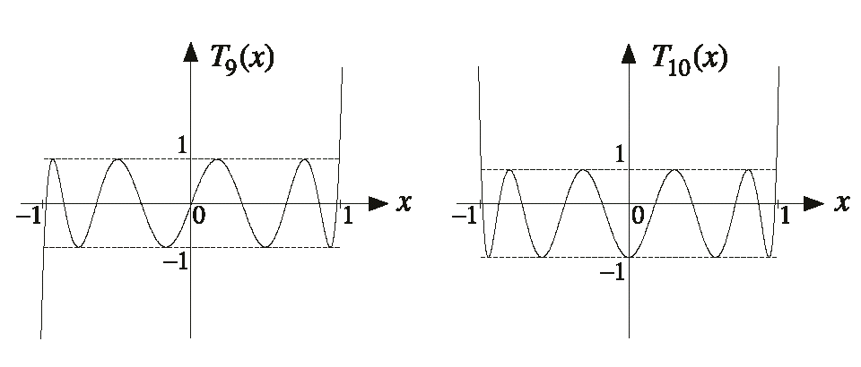
Σχήμα 3.14. Πολυώνυμα Chebyshev Τ₉(x) και T₁₀(x).
Σύμφωνα με την έως τώρα περιγραφή αλλά και τις γραφικές παραστάσεις του Σχήματος 3.14, προκύπτουν ορισμένες ενδιαφέρουσες παρατηρήσεις:
- Στο διάστημα -1≤x≤1 το T_{m}(x) λαμβάνει τιμές -1≤Τ_{m}(x)≤1.
- Οι ρίζες του πολυώνυμου T_{m}(x) βρίσκονται όλες στο διάστημα -1≤x≤1. Σύμφωνα με την (3.42) οι μηδενισμοί προκύπτουν από τη συνθήκη συν(mθ)=0
$θ_{n}=\frac{(2n−1)π}{2m}⇔x_{n}=\text{συν}\left[\frac{(2n−1)π}{2m}\right]$ , n=1,2,…m (3.41)
Η (3.41) επιβεβαιώνει ότι οι ρίζες τοποθετούνται συμμετρικά ως προς το μηδέν δηλ. x₁=-x_{m}, x₂=-x_{m-1} κοκ.
- Όλα τα πολυώνυμα Τ_{m}(x) περνούν από το σημείο (1,1). Συγκεκριμένα θα ισχύει Τ_{m}(1)=1 και T_{m}(-1)=(-1)^{m}.
- Για τιμές |x|≥1 το |Τ_{m}(x)| αλλάζει ραγδαία και για πολύ μεγάλες τιμές του x συμπεριφέρεται, όπως το x^{m}. Μάλιστα, όσο μεγαλώνει η τάξη του Tm(x) τόσο μεγαλώνει και η κλίση του Τ_{m}(x) για |x|≥1.
- Τα πολυώνυμα άρτιας τάξης (Τ_{2m}(x)) είναι άρτιες συναρτήσεις του x ενώ τα πολυώνυμα περιττής τάξης (T_{2m+1}(x)) είναι περιττές συναρτήσεις του x.
β. Τα πολυώνυμα Chebyshev και ο παράγοντας διάταξης S(γ)
Οι ιδιότητες που χαρακτηρίζουν τα πολυώνυμα Chebyshev, εμφανίζουν σημαντικές αναλογίες προς το επιδιωκόμενο, διάγραμμα S(γ), δηλ. ένα διάγραμμα που θα παρουσιάζει ένα κύριο λοβό και μια σειρά πλευρικών λοβών της ίδιας στάθμης.
Η αναλογία γίνεται εμφανής εάν το S(γ) θεωρηθεί ανάλογο του Τ_{m}(x), για ένα διάστημα -c≤x≤xo (όπου -1≤c≤1 και xo≥1). Το Σχήμα 3.15, περιγραφεί τις λεπτομέρειες του διαγράμματος, για την περίπτωση του πολυώνυμου 4^{ης} τάξης (Τ₄(x)).
Καθώς η μεταβλητή x μεταβάλλεται από το σημείο c προς το xo και επιστρέφει ξανά στο c, το T_{m}(x) διαγράφει ένα διάγραμμα με ορισμένους μικρούς πλευρικούς λοβούς και έναν κύριο. Οι πλευρικοί λοβοί έχουν ίσο (μοναδιαίο) ύψος, ενώ η αναλογία τους με τον κύριο λοβό είναι 1:R. Η τιμή του R (=Τm(xo)) μεταβάλλεται με την κατάλληλη επιλογή του xo.
Προφανώς, τα σημεία μηδενισμού του Τ_{m}(x), αντιστοιχούν στα σημεία μηδενισμού του διαγράμματος S(γ). Επομένως, η θέση της μέγιστης ρίζας x₁ ₍του Τm(x)) αντιστοιχεί στον πρώτο μηδενισμό του S(γ) εκατέρωθεν του μέγιστου και συνεπώς συνδέεται με το εύρος Δο. Μάλιστα, μπορεί να αποδειχθεί ότι δεν υπάρχει άλλο πολυώνυμο, που να περνά από το σημείο (xo,R), να περιορίζεται στο διάστημα -1≤x≤1 σε τιμές [-1,1], και να παρουσιάζει ρίζα υψηλότερη του x₁ (και συνεπώς μικρότερο εύρος Δο).
Στην προηγούμενη παράγραφο αναλύθηκάν εκτενώς τα προνομιακά χαρακτηριστικά του Τ_{m}(x), έναντι του ερωτήματος βελτιστοποίησης, που τέθηκε στην αρχή αυτής της ενότητας. Εάν λοιπόν, το Τm(x) αποτελεί τη βέλτιστη πολυωνυμική έκφραση, ως προς τα ορισθέντα κριτήρια, το επόμενο ζήτημα που ανακύπτει είναι η διερεύνηση της σχέσης μεταξύ των μεταβλητών ψ και γ (του παράγοντα S) και της μεταβλητή x (του Τm(x)). Με άλλα λόγια, είναι απαραίτητη η συσχέτιση του x με τα ψ, γ έτσι ώστε η βέλτιστη συμπεριφορά του Τ_{m} να μεταφράζεται και σε βέλτιστη συμπεριφορά του S(ψ)/S(γ).
Σχήμα 3.15. Αναλογία πολυώνυμου Chebishev με διάγραμμα S που παρουσιάζει πλευρικούς λοβούς σταθερού ύψους.
c
x_{o}
(x_{o},R)
X axis
Tm(x) axis
X₁
Ο Dolph πρότεινε ένα συσχετισμό που είναι βέλτιστος για μετωπικές κεραίες (δ=0), και όπως αποδείχθηκε αργότερα από τον Riblet για βήμα d≥λ/2. O Riblet γενίκευσε τη μέθοδο Dolph, έτσι ώστε να μπορεί να χρησιμοποιηθεί τόσο για βήμα d<λ/2 όσο και για δ0 (δηλ για αξονικές κεραίες και ενδιάμεσες περιπτώσεις).
γ. Πρόταση Dolph (δ=0, d≥λ/2)
γ1. Βασικές Παραδοχές.
Σύμφωνα με τον Dolph, μια γραμμική στοιχειοκεραία με Μ στοιχεία και βήμα d, μπορεί να εκφρασθεί από ένα πολυώνυμο Chebyshev Τ_{M-1}(x).
m=Μ-1⇒ $S_{Μ}(γ)=Τ_{Μ−1}(x)$ (3.42)
Η σχέση μεταξύ των μεταβλητών x και ψ, γ περιγράφεται από την ακόλουθη σχέση
$x=\text{xo}\text{συν}(ψ/2)=\text{xo}\text{συν}(\frac{\text{kd}}{2}\text{συνγ})$ (3.43)
Η παράμετρος xo είναι ταυτόσημη με αυτή που ορίζεται στο Σχήμα 3.15, είναι πάντοτε μεγαλύτερη της μονάδος (xo≥1) και σχετίζεται με το λόγο του κύριου προς τους πλευρικούς λοβούς (μέγιστο κύριου λοβού ίσο με Τ_{m}(xo)).
Στο διάστημα της ορατής περιοχής (0≤γ≤π⇔-kd≤ψ≤kd), η μεταβλητή x μεταβάλλεται από μία ελάχιστη τιμή $x_{\text{min}}|_{γ=0/ψ=\text{kd}}=\text{xo}\text{συν}(\frac{\text{kd}}{2})$, προς το xo που αντιστοιχεί στη μετωπική ακτινοβολία (γ=90^{ο}, ψ=0) και στη συνέχεια επιστρέφει στο x_{min} (γ=π, ψ=-kd). Συνεπώς, η μεταβλητή x διαγράφει δύο φορές το διάστημα x_{min}≤x≤xo. Το διάστημα [xmin,1] αντιστοιχεί κυρίως στην περιοχή των πλευρικών λοβών ενώ το [1,xο] στην περιοχή του κύριου λοβού.
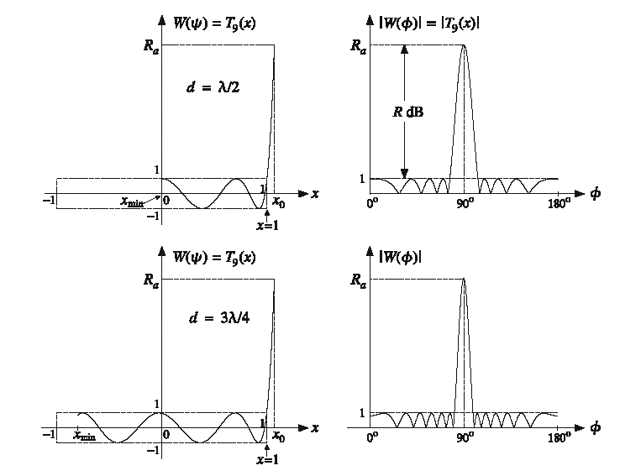
γ
Τ₈(x)
Τ₈(x)
|S(γ)|=Τ₈(xoσυν[kdσυν(γ)/2])
|S(γ)|=Τ₈(xoσυν[kdσυν(γ)/2])
Σχήμα 3.16. Πολυώνυμα Chebyshev και παράγοντες διάταξης S(γ) για μετωπικές στοιχειοκεραίες (δ=0), Μ=9 στοιχείων και βήματος (α) d=λ/2 (β)=d=3λ/4.
Το Σχήμα 3.16 περιγράφει το διάγραμμα του παράγοντα S(γ), σύμφωνα με τη μέθοδο του Dolph. Το σχεδιαστικό πρόβλημα αφορά μια μετωπική στοιχειοκεραία (δ=0), με Μ=9 στοιχεία και βήμα d=λ/2, 3λ/4.
Εφόσον η στοιχειοκεραία αποτελείται από 9 στοιχεία, το πολυώνυμο που εκφράζει το παράγοντα διάταξης, είναι το T₉(x) (αριστερή στήλη στο σχήμα). Όταν το βήμα είναι d=λ/2, η ορατή περιοχή είναι -π≤ψ≤π και η μεταβλητή x κυμαίνεται στο διάστημα [0,xo](x_{min}=xoσυν(π/2)=0). Αντίθετα, όταν το βήμα είναι d=3λ/4, το αντίστοιχο διάστημα είναι [xoσυν(3π/4),xo].
γ2. Μηδενισμοί Παράγοντα διάταξης και εύρος κύριου λοβού
Προφανώς, οι ρίζες του πολυώνυμου στο διάστημα [x_{min},1], αντιστοιχούν στους μηδενισμούς του παράγοντα διάταξης S και στους πλευρικούς λοβούς του. Οι εν λόγω μηδενισμοί επαναλαμβάνονται δύο φορές, καθώς το x διαγράφει αντίστοιχα δύο φορές το διάστημα x_{min}≤x≤xo. Οι μηδενισμοί του παράγοντα διάταξης, δίνονται από τη σχέση (3.41), για n=1,2,…Μ-1.
$ψ_{n}=2{\text{συν}}^{−1}\left(\frac{x_{n}}{\text{xo}}\right)=2{\text{συν}}^{−1}\left(\frac{{\text{συνθ}}_{n}}{\text{xo}}\right)=2{\text{συν}}^{−1}\left(\frac{\text{συν}\left[\frac{(2n−1)π}{2(M−1)}\right]}{\text{xo}}\right)$ (3.44)
$γ_{n}={\text{συν}}^{−1}\left(\frac{ψ_{n}}{\text{kd}}\right)$ (3.45)
Εφόσον, οι ρίζες x_{n} τοποθετούνται συμμετρικά ως προς το μηδέν (x₁=-x_{Μ-1}, x₂=-x_{Μ-2…}), ισχύει ότι ψ_{Μ-1}=2π-ψ₁, ψ_{Μ-2}=2π-ψ₂ κοκ. Επομένως, οι ρίζες του S(z)(=(z-z1)(z-z2)…) τοποθετούνται στο μιγαδικό επίπεδο, σε συζυγή ζεύγη, της μορφής: $z_{{}_{M−1}}=e^{{iψ}_{M−1}}=e^{j(2π−ψ_{1})}=e^{−{jψ}_{1}}={\overline{z}}_{1}$, $z_{M−2}={\overline{z}}_{2}$ κοκ.
Το εύρος δέσμης Δο, προσδιορίζεται από τη θέση της μέγιστης ρίζας x₁
$ψ_{1}=2{\text{συν}}^{−1}\left(\frac{x_{1}}{\text{xo}}\right)=2{\text{συν}}^{−1}\left(\frac{\text{συν}\left[\frac{π}{2(M−1)}\right]}{\text{xo}}\right)$ (3.46)
Το εύρος δέσμης Δο, συναρτήσει της γωνίας ψ (μέγιστο για ψ=0), είναι
$Δο=Δψo=4{\text{συν}}^{−1}\left(\frac{\text{συν}\left[\frac{π}{2(M−1)}\right]}{\text{xo}}\right)$ (3.47)
ενώ συναρτήσει της γωνίας γ (μέγιστο για γ=90^{ο}) δίνεται από την ακόλουθη σχέση
$Δο=π−2γ_{1}^{+}=π−{\text{συν}}^{−1}\left(\frac{ψ_{1}}{\text{kd}}\right)$ (3.48)

γ3. Λόγος κύριου προς πλευρικό λοβό
Η επίλυση των (3.46), (3.48), ως προς το xo, δίνει την ακόλουθη έκφραση
$\text{xo}=\frac{\text{συν}\left[\frac{π}{2(M−1)}\right]}{\text{συν}({ψ_{1}}/2)}=\frac{\text{συν}\left[\frac{π}{2(M−1)}\right]}{\text{συν}\left(\frac{\text{kd}{\text{συνγ}}_{1}^{+}}{2}\right)}=\frac{\text{συν}\left[\frac{π}{2(M−1)}\right]}{\text{συν}\left(\frac{\text{kd}\text{ημ}\left({Δο}/2\right)}{2}\right)}$ (3.49)
Ο λόγος του κύριου προς τους δευτερεύοντες λοβούς, περιγράφεται σε απόλυτες τιμές καθώς και σε dB, από το λόγο των μέγιστων τιμών του κύριου και των πλευρικών λοβών
$R_{a}=\frac{S_{\text{main}}}{S_{\text{side}}}\text{ , R}=\text{20log}\left(R_{a}\right)$ (3.50)
Εφόσον, το μέγιστο του κύριου λοβού παρουσιάζεται στο ψ=0 ή γ=90^{ο} ή x=xo, ισχύει ότι S_{main}=T_{m}(xo). Παράλληλα, το μέγιστο ύψος των πλευρικών λοβών είναι μοναδιαίο, εφόσον |Τm(x)|≤1 για -1≤x≤+1. Τελικά
$\text{Ra}=T_{M−1}(\text{xo})=\text{cosh}\left[(M−1){\text{cosh}}^{−1}(\text{xo})\right]$ (3.51)
Η επίλυση της (3.51), ως προς το xo, ορίζει τη σχέση μεταξύ xo και του λόγου κύριου προς πλευρικό λοβό R_{a}
$\text{xo}=\text{cosh}\left(\frac{{\text{cosh}}^{−1}(R_{a})}{M−1}\right)$ (3.52)
γ4. Μέγιστο βήμα d για την αποφυγή υψηλών πλευρικών λοβών
Κατά τη διάρκεια της προηγηθείσας ανάλυσης, έχει γίνει σιωπηρά αποδεκτό ότι xmin≥-1. Αν η τελευταία συνθήκη δεν ισχύει, τότε θα παρατηρούνται υψηλοί πλευρικοί λοβοί στις διευθύνσεις γ=0, π.
Εάν d≤λ/2, τότε η συνθήκη ικανοποιείται αυτόματα, διότι kd≤π/2 και x_{min}=xoσυν(kd/2)>0. Βέβαια, σε αυτή την περίπτωση, θα έπρεπε να ληφθεί υπόψη ο περιορισμός xmin≤+1. Ο περιορισμός δεν θα εξεταστεί, διότι στην περιοχή τιμών του λ≤λ/2, η μέθοδος Riblet δίνει καλύτερα αποτελέσματα.
Εάν λ/2≤d≤λ τότε π≤kd≤2π οπότε xmin<0. Σε αυτή την περίπτωση, το x_{min} μπορεί να πάρει τιμές μικρότερες του –1. Προκειμένου να αποφευχθεί κάτι τέτοιο, μπορούν να υπολογιστούν ορισμένες μέγιστες τιμές, ως προς το d ή το R.
Συγκεκριμένα, για δεδομένο R (συνεπώς και xo), το βήμα d δεν πρέπει να ξεπερνά την ακόλουθη τιμή:
${\text{kd}}_{\text{max}}=2{\text{συν}}^{−1}\left(−\frac{1}{xο}\right)⇒d_{\text{max}}=\frac{λ}{π}{\text{συν}}^{−1}\left(−\frac{1}{xο}\right)$ (3.53)
Αντίστοιχα γι δεδομένο βήμα d, η εξασθένηση των πλευρικών λοβών δεν μπορεί να ξεπερνά την ακόλουθη μέγιστη τιμή
${\text{xo}}_{\text{max}}=−\frac{1}{\text{συν}({\text{kd}}/2)}⇒R_{a}\text{,max}=T_{N−1}({\text{xo}}_{\text{max}})$ (3.54)
γ5. Σύνοψη Μεθόδου Dolph
Συνοψίζοντας τη μέθοδο Dolph, παρατίθενται τα εξής σχεδιαστικά σενάρια, για μία στοιχειοκεραία Μ στοιχείων.
Σενάριο 1: Βελτιστοποίηση (ελαχιστοποίηση) Δο για δεδομένο R
Βήμα 0: Εάν το R δίνεται σε dB, υπολογίζεται ο λόγος R_{a} σε απόλυτες τιμές Ra=10^{R/20}.
Βήμα 1: Υπολογίζεται το αναγκαίο xo, σύμφωνα με τη σχέση (3.52), έτσι ώστε να ικανοποιείται το κριτήριο R .
Βήμα 2: Υπολογίζεται το βέλτιστο (μέγιστο) Δο σύμφωνα με τις σχέσεις (3.48) και (3.46).
Βήμα 3: Υπολογίζονται τα σημεία μηδενισμού ψ_{n}, γ_{n} σύμφωνα με τις σχέσεις (3.44) και (3.45).
Βήμα 4: Υπολογίζονται οι ρευματικοί συντελεστές (θα περιγραφτεί αμέσως μετά).
Σενάριο 2: Βελτιστοποίηση (μεγιστοποίηση) R για δεδομένο Δο
Βήμα 1: Υπολογίζεται το αναγκαίο xo, σύμφωνα με τη σχέση (3.49), έτσι ώστε να ικανοποιείται το κριτήριο Δο.
Βήμα 2: Υπολογίζεται το βέλτιστο (μέγιστο) R σύμφωνα με τη σχέση (3.51)
Βήμα 3: Υπολογίζονται τα σημεία μηδενισμού ψ_{n}, γ_{n} σύμφωνα με τις σχέσεις (3.44) και (3.45).
Βήμα 4: Υπολογίζονται οι ρευματικοί συντελεστές (θα περιγραφτεί αμέσως μετά)
γ6. Υπολογισμός ρευματικών συντελεστών
Ο υπολογισμός των γωνιών μηδενισμού καθώς και του ύψους του κύριου λοβού, προσφέρουν μια επαρκή εικόνα για το διάγραμμα του παράγοντα διάταξης S, και κατά συνέπεια για τα διαγράμματα ακτινοβολίας/πεδίου της στοιχειοκεραίας. Για την ολοκλήρωση της σχεδίασης απομένει πλέον, ο υπολογισμός των ρευματικών συντελεστών. Εφόσον, οι ρίζες του S(z) είναι γνωστές (z_{n}=$e^{{jψ}_{n}}$), οι ρευματικοί συντελεστές μπορούν να υπολογισθούν από τις εξισώσεις (3.33)-(3.34):
$(z−z_{1})(z−z_{2})\text{.}\text{.}\text{.}(z−z_{M−1})=\frac{A_{0}}{A_{M−1}}+\frac{A_{1}}{A_{M−1}}z+\text{.}\text{.}\text{.}+z^{M−1}$ (3.55) Κατά τα γνωστά, εάν αναπτυχθεί ο αριστερός όρος της εξίσωσης, με τη μορφή δυνάμεων του z, μπορούν να υπολογισθούν οι λόγοι Α_{n}/A_{M-1}. Η μέθοδος αυτή οδηγεί σε αρκετά πολύπλοκες αλγεβρικές πράξεις, ιδιαίτερα, όταν η τάξη του πολυωνύμου είναι υψηλή. Προκειμένου να αποφευχθούν οι πολύπλοκες αλγεβρικές πράξεις, θα αναπτυχθεί μια εναλλακτική μέθοδος.
Η εναλλακτική μέθοδος βασίζεται στη συμμετρία, που επιδεικνύει η στοιχειοκεραία γύρω από το κέντρο της. Η συμμετρία δεν είναι μόνο γεωμετρική, αλλά αφορά και τους ρευματικούς συντελεστές: Α₀=Α_{Μ-1}, Α₁=Α_{Μ-2} κλπ. Λαμβάνοντας υπόψη την τελευταία διαπίστωση, οι ρευματικοί συντελεστές δηλώνονται Β₀, Β₁,…σε αναλογία με το Σχήμα 3.17.
Σχήμα 3.17. Ρευματικοί συντελεστές στοιχειοκεραίας Dolph-Chebyshev.
Σύμφωνα με τη σχέση (3.7) και το σύστημα συντεταγμένων του Σχήματος 3.17, ο γεωμετρικός παράγοντας S(γ), μιας στοιχειοκεραίας Μ=2Ν στοιχείων είναι
$S_{2N}(γ)=Β_{0}\left[e^{j({\text{kd}}/2)\text{συνγ}}+e^{−j({\text{kd}}/2)\text{συνγ}}\right]+Β_{1}\left[e^{j(3{\text{kd}}/2)\text{συνγ}}+e^{−j(3{\text{kd}}/2)\text{συνγ}}\right]+$ $+Β_{N−1}\left[e^{j((2N−1){\text{kd}}/2)\text{συνγ}}+e^{−j((2N−1){\text{kd}}/2)\text{συνγ}}\right]$ (3.56)
Θέτοντας ψ=kdσυνγ και e^{jx}+e^{-jx}=2συνx, η (3.57) γράφεται στην τελική της μορφή
$S_{2N}(γ)=2Β_{0}\text{συν}(\frac{ψ}{2})+2Β_{1}\text{συν}(\frac{3}{2}ψ)+\text{.}\text{.}\text{.}+2Β_{Ν−1}\text{συν}\left(\frac{2Ν−1}{2}ψ\right)=2\sum_{n=0}^{N−1}{B_{n}\text{συν}\left(\frac{2n+1}{2}ψ\right)}$ (3.57)
Με αντίστοιχες πράξεις προκύπτει η έκφραση του γεωμετρικού παράγοντα όταν ο αριθμός των στοιχείων είναι Μ=2Ν+1 περιττός.
$S_{2N+1}(γ)=2Β_{0}+2Β_{1}\text{συν}(ψ)+\text{.}\text{.}\text{.}+2Β_{Ν}\text{συν}\left(Nψ\right)=2\sum_{n=0}^{N}{B_{n}\text{συν}\left(nψ\right)}$ (3.58)
Σύμφωνα με την (3.43), η γωνία ψ συνδέεται με τη μεταβλητή x, με τη σχέση ψ/2=συν⁻¹(x/xο). Αντικαθιστώντας την προηγούμενη σχέση, στην (3.57), (3.58), και λαμβάνοντας υπόψη τον ορισμό (3.35), προκύπτει ότι
$S_{2N}=2\sum_{n=0}^{N−1}{B_{n}T_{2n+1}(\frac{x}{\text{xo}})}$ (3.59)
$S_{2N+1}=2\sum_{n=0}^{N}{B_{n}T_{2n}(\frac{x}{\text{xo}})}$ (3.60)
Σύμφωνα με την πρόταση του Dolph ισχύει η εξίσωση S_{M}(γ)=Τ_{Μ-1}(x). Επομένως
$S_{2N}=2\sum_{n=0}^{N−1}{B_{n}T_{2n+1}(\frac{x}{\text{xo}})=T_{2N−1}(x)}$ (3.61)
$S_{2N+1}=2\sum_{n=0}^{N}{B_{n}T_{2n}(\frac{x}{\text{xo}})}=T_{2N}(x)$ (3.62)
Τα πολυώνυμα Τ_{n} μπορούν να αναπτυχθούν, με τη βοήθεια των αναδρομικών σχέσεων (3.37) και (3.38), με τη μορφή δυνάμεων του x
$\begin{aligned}\left.T_{0}(x)=1,{\text{ T}}_{1}(x)=x,{\text{ T}}_{2}(x)=2x^{2}−1,{\text{ T}}_{3}(x)=4x^{3}−3x | \right\}\left.T_{4}(x)=8x^{4}−8x^{2}+1,{\text{ T}}_{5}(x)=\text{16}x^{5}−\text{20}x^{3}+5x | \right\}\end{aligned}$ (3.63)
Αναπτύσσοντας τα πολυώνυμα Τ_{n} του αριστερού όρου σύμφωνα με τα αναπτύγματα (3.63), και εξισώνοντας τα πλάτη των όρων x^{n} της εξίσωσης, προκύπτουν επαρκείς σχέσεις για τον προσδιορισμό των ρευματικών συντελεστών Β_{n}/B_{N}.
δ. Μέθοδος Riblet
δ1. Βασικές Παραδοχές
Όπως ήδη έχει επισημανθεί, η προσέγγιση του Dolph δίνει τη βέλτιστη λύση, υπό την προϋπόθεση d≥λ/2 ή kd≥π. Για την περίπτωση, όπου d≤λ/2 ή kd≤π, το αποτέλεσμα της προσέγγισης Dolph επιδέχεται βελτίωσης. Δύο ισοδύναμες και συνοπτικές εξηγήσεις του μειονεκτήματος στην προσέγγιση Dolph, είναι οι εξής:
- Όταν kd≤π, η ορατή περιοχή -kd ≤ψ ≤+kd, δεν καλύπτει όλο το μοναδιαίο κύκλο (z=e^{jψ}). Συνεπώς, κάποιες από τις ρίζες του Τ_{Μ-1}(x), μένουν εκτός ορατής περιοχής και υπάρχει περιθώριο βελτίωσης του εύρους του κύριου λοβού, με την μετατόπιση τους εντός της ορατής περιοχής.
- Όταν kd≤π ⇒ x_{min}=xoσυν(kd/2)>0. Επομένως, κατά τη διαδρομή x_{min}→xo→ x_{min}, το S(γ)=S(ψ)=Τ_{Μ-1}(x) δεν εκμεταλλεύεται όλους τους μηδενισμούς του Τ_{Μ-1}(x).
Συγκριτικά με τον Dolph, o Riblet, για d≤λ/2, πρότεινε
- τη χρήση ενός πολυώνυμου Chebyshev διαφορετικής τάξης και
- μια διαφορετική συσχέτιση μεταξύ της γωνίας ψ (γ) και της μεταβλητής x.
Οι δύο παραπάνω τροποποιήσεις (επί της μεθόδου Dolph), έχουν σαν αποτέλεσμα την μετατόπιση των ριζών εντός της ορατής περιοχής. Το τελευταίο μπορεί να επιτευχθεί, με την αύξηση της διαδρομής x_{min}→xo→ x_{min} (μετατόπιση του x_{min} αριστερά δηλ. σε μικρότερες τιμές). Βασική επιδίωξη της μεθόδου Riblet, είναι η επέκταση της ταύτισης του S(γ)=S(ψ) με το πολυώνυμο Chebyshev, στην περιοχή [-1,1].
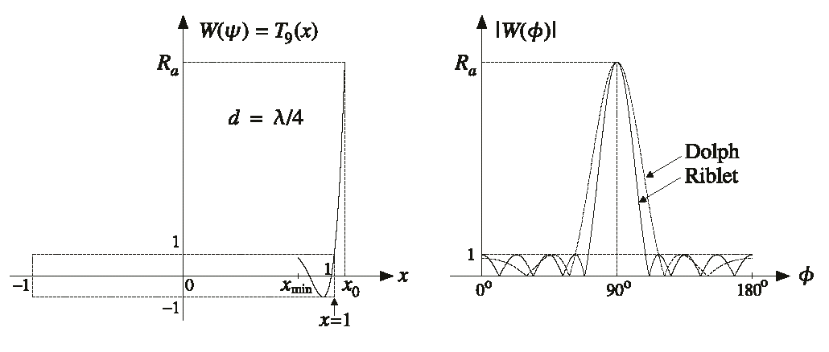
Τ₈(x)
S(γ)
Σχήμα 3.18. Σύγκριση των μεθόδων Dolph και Riblet ) για μετωπική στοιχειοκεραία (δ=0), Μ=9 στοιχείων και βήματος d=λ/4.
Το Σχήμα 3.18, περιγράφει τη σύγκριση μεταξύ των δύο προσεγγίσεων. Σύμφωνα με την μέθοδο Dolph, για μια στοιχειοκεραία 9 στοιχείων, ενδείκνυται η χρήση του Τ₈(x). Σε αυτή την περίπτωση, η ορατή περιοχή περιλαμβάνει μόνο 2 μηδενισμούς από τους 8 του Τ₈(x), και κατ’ επέκταση ο κύριος λοβός είναι σχετικά πλατύς. Αντίθετα, η εναλλακτική προσέγγιση του Riblet (με τη χρήση του Τ₄(x) αντί του Τ₈(x)), περιλαμβάνει 4 μηδενισμούς και φυσιολογικά επιτυγχάνει ένα πιο στενό κύριο λοβό.
Η γενίκευση της μεθόδου Dolph, αναπτύχθηκε από τον Riblet για στοιχειοκεραίες περιττού αριθμού στοιχείων Μ=2Ν+1. Σε αυτή την περίπτωση ο παράγοντας διάταξης δίνεται από τη σχέση (3.58)
$S_{2N+1}(γ)=2\sum_{n=0}^{N}{B_{n}\text{συν}\left(nψ\right)}=2Β_{0}+2Β_{1}\text{συν}(ψ)+\text{.}\text{.}\text{.}+2Β_{Ν}\text{συν}\left(Nψ\right)$ (3.64)
Το κατάλληλο πολυώνυμο Chebyshev για να εκφράσει τον παράγοντα S_{2N+1} δίνεται από τη σχέση
$S_{2N+1}(γ)=S_{2N+1}(ψ)=Τ_{Ν}(x)$ (3.65)
Η βέλτιστη σχέση της γωνίας ψ με τη μεταβλητή x είναι
x=Aσυνψ+Β (3.66)
όπου οι σταθερές Α και Β προσδιορίζονται, είτε από την εξασθένηση των πλευρικών λοβών R, είτε από το εύρος δέσμης του κύριου λοβού Δο.
Εάν προσδιορισθεί πλήρως η σχέση (3.66), μπορούν να υπολογισθούν οι μηδενισμοί του S, μέσω των αντίστοιχων μηδενισμών του Τ_{Ν}(x).
Τέλος, με την αντικατάσταση της (3.66) στην (3.65) και την εξίσωση με την (3.60), είναι δυνατός ο υπολογισμός των ρευματικών συντελεστών Β_{n}.
Αναλυτικά οι σχεδιαστικοί υπολογισμοί έχουν ως εξής:
δ2. Μετωπική Στοιχειοκεραία (δ=0)
δ2.1. Προσδιορισμός των συντελεστών Α και Β
Καθώς, το γ μεταβάλλεται στο διάστημα [0^{ο},180^{ο}] και η ψ=kdσυνγ στην ορατή περιοχή [-kd, kd], η ποσότητα c=συνψ μεταβάλλεται, από [c]_{γ=0}=συν(kd) προς το [c]_{γ=90}=1, επιστρέφοντας ξανά στο [c]_{γ=180}=συν(kd).
Εάν λ/2≤d≤λ τότε π≤kd≤2π. Συνεπώς, καθώς το ψ=kdσυνγ βαίνει μειούμενο από την τιμή kd προς την τιμή –kd, λαμβάνει ενδιάμεσα την τιμή π. Συνεπώς, η ποσότητα c=συνψ θα πάρει την τιμή c=–1, πριν καταλήξει στην c=συν(kd). Επομένως, το συνολικό διάστημα μεταβολής του c θα είναι [-1,1].
Εάν d<λ/2 ⇒ kd<π, και η ποσότητα c δεν παίρνει ποτέ την τιμή c=-1.Η ελάχιστη τιμή της είναι η c=συν(kd) και το συνολικό διάστημα τιμών της το [συν(kd),1].
Συνοψίζοντας το παραπάνω σκεπτικό θα ισχύει η εξής σχέση
$\text{co}=\begin{aligned}\left\{−1\text{ d}≥\text{λ/2} | \right.\end{aligned}$ (3.67)
όπου το διάστημα τιμών, στο οποίο κυμαίνεται η ποσότητα c=συνψ, είναι το [co,1].
Υποθέτοντας ότι ο συντελεστής Α, της σχέσης (3.66), είναι Α>0, το διάστημα τιμών του x, για τις αντίστοιχες μεταβολές τιμών του c=συνψ, θα είναι [Αco+Β,A+B]. Το διάστημα αυτό, μπορεί να αναλυθεί σε δύο υποδιαστήματα [Αco+Β,1] και [1,Α+Β].
Κατά τα γνωστά, το διάστημα [1,Α+Β] αντιστοιχεί στις τιμές του T_{N}(x), οι οποίες ορίζουν την περιοχή του κύριου λοβού. Η τιμή Α+Β αντιστοιχεί στο μέγιστο του κύριου λοβού.
Το διάστημα [Αco+Β,1] αντιστοιχεί στις τιμές του Τ_{Ν}(x), οι οποίες ορίζουν την περιοχή των πλευρικών λοβών. Η βέλτιστη μεταβολή του x, είναι αυτή η οποία καλύπτει το μεγαλύτερο δυνατό εύρος τιμών, στην περιοχή τιμών [-1,1]. Με άλλα λόγια, η βέλτιστη επιλογή είναι αυτή, η οποία μεταφέρει όλους τους μηδενισμούς του Τ_{Ν}(x) και άρα του S(γ)=S(ψ) στην ορατή περιοχή.
Σύμφωνα με αυτό το σκεπτικό, η μέθοδος Riblet, απαιτεί τον προσδιορισμό των Α και Β, που ικανοποιούν τη βέλτιστη συσχέτιση μεταξύ του x και του ψ.
Αco+Β=-1 (3.68)
Α+Β=xo (3.69)
Η επίλυση του συστήματος εξισώσεων (3.68) και (3.69) δίνει τις εξής γενικές λύσεις
$A=\frac{1+\text{xo}}{1−\text{co}}$ (3.70)
$B=−\frac{1+\text{xoco}}{1−\text{co}}$ (3.71)
Λόγω της σχέσης (3.67), σε αυτό το σημείο, διαχωρίζονται οι μέθοδοι Riblet και Dolph. Το διαχωριστικό όριο είναι το βήμα d=λ/2.
δ.2.1.1 Περιοχή τιμών d≥λ/2
Για d≥λ/2, μπορεί να αποδειχθεί ότι η μέθοδος Riblet είναι συμβατή με τη μέθοδο Dolph, και επομένως δεν υπάρχουν περιθώρια βελτίωσης της τελευταίας. Συγκεκριμένα, όταν d≥λ/2, ισχύει ότι cο=-1, οπότε τα Α και Β γράφονται ως εξής:
$A=\frac{1+\text{xo}}{2}=y_{o}^{2}$ (3.72)
$B=\frac{\text{xo}−1}{2}=y_{o}^{2}−1$ (3.73)
Η μεταβλητή που χρησιμοποιεί ο Dolph, ορίζεται σύμφωνα με την (3.43), ως y=y_{o}συν(ψ/2). Το y_{o} σχετίζεται με τη μεταβλητή x του Riblet, ως εξής:
$x=y_{o}^{2}\text{συνψ}+y_{o}^{2}−1=y_{o}^{2}(\text{συνψ}+1)−1=2y_{o}^{2}{\text{συν}}^{2}(ψ/2)−1=2y^{2}−1$ (3.74)
Τα πολυώνυμα Chebyshev χαρακτηρίζονται από την εξής ιδιότητα:
$x=2y^{2}−1⇒T_{N}(x)=T_{2N}(y)$ (3.75)
Λαμβάνοντας υπόψη τις σχέσεις (3.74) και (3.75), είναι προφανές, ότι οι δύο μέθοδοι συμπίπτουν, όταν d≥λ/2. Δεν συμβαίνει όμως το ίδιο, όταν d<λ/2.
δ.2.1.2. Περιοχή τιμών d<λ/2
Σε αυτή την περίπτωση, τα A και Β υπολογίζονται, από τις σχέσεις (3.70) και (3.71), με την αντικατάσταση του co=συν(κd)
$A=\frac{1+\text{xo}}{1−\text{συν}(\text{kd})}$ (3.76)
$B=−\frac{1+\text{xo}\text{συν}(\text{kd})}{1−\text{συν}(\text{kd})}$ (3.77)
Με δεδομένο λόγο R και βήμα d, είναι δυνατός ο υπολογισμός του xo συναρτήσει του R_{a}
$R_{a}=T_{N}(\text{xo})⇒\text{xo}=\text{cosh}\left[\frac{{\text{cosh}}^{−1}\left(R_{a}\right)}{N}\right]$ (3.78)
και στη συνέχεια των Α και Β από τις σχέσεις (3.76) και (3.77).
δ.2.2. Υπολογισμός των σημείων μηδενισμού και του εύρους του κύριου λοβού
Εφόσον, τα Α και Β είναι γνωστά, είναι δυνατός ο υπολογισμός των μηδενισμών και το ελάχιστο δυνατό εύρος Δο της κύριας δέσμης. του παράγοντα διάταξης S. Σύμφωνα με την (3.65) οι μηδενισμοί ψ_{n}/γ_{n}του S_{2Ν+1}, συμπίπτουν με τους μηδενισμούς x_{n} του πολυώνυμου Τ_{Ν}(x). Συνοπτικά θα ισχύουν τα εξής:
$x_{n}=\text{συν}\left[\frac{(2n−1)π}{2N}\right]$ , n=1,2,…Ν (3.79)
$ψ_{n}={\text{συν}}^{−1}\left(\frac{x_{n}−B}{A}\right)$ , n=1,2,…Ν (3.80)
$γ_{n}={\text{συν}}^{−1}\left(\frac{ψ_{n}}{\text{kd}}\right)$ , n=1,2,…Ν (3.81)
Τέλος το εύρος Δο της κύριας δέσμης, για δεδομένο R και d, δίνεται από τη σχέση (3.48)
$Δο=π−2γ_{1}^{+}=π−{\text{συν}}^{−1}\left(\frac{ψ_{1}}{\text{kd}}\right)$ (3.82)
Στην περίπτωση, όπου αντί του R προκαθορίζεται το εύρος δέσμης Δο, τότε λαμβάνεται υπόψη μια επιπλέον εξίσωση
$x_{1}=A{\text{συνψ}}_{1}+Β=\text{συν}(π/2Ν)⇔\text{ασυν}\left[\text{kd}\text{ημ}({Δο}/2)\right]+Β=\text{συν}(π/2Ν)$(3.83)
όπου στην (3.83) έγινε χρήση της σχέσης συνγ₁=ημ(Δο/2). Η (3.83) σε συνδυασμό με την (3.77), δίνει τα Α και Β. Η χρήση της (3.78) αποδίδει το xo και συνεπώς το R. Το xo εκφράζεται συναρτήσει του Δο ως εξής:
$x_{o}=\frac{1+(1−\text{συν}(\text{kd})\text{συν}(π/2Ν)−\text{συν}(\text{kd}\text{ημ}({Δο}/2))}{\text{συν}(\text{kd}\text{ημ}({Δο}/2)−\text{συν}(\text{kd})}$ , d≤λ/2 ή kd≤π (3.84)
$x_{o}=\frac{1+2\text{συν}(π/2Ν)−\text{συν}(\text{kd}\text{ημ}({Δο}/2))}{1+\text{συν}(\text{kd}\text{ημ}({Δο}/2)}$ , d≥λ/2 ή kd≥π (3.85)

δ.2.3. Υπολογισμός των ρευματικών συντελεστών
Μετά τον υπολογισμό των Α και Β, είναι δυνατός ο υπολογισμός των ρευματικών συντελεστών Β_{n} του αναπτύγματος (3.64). Για τον υπολογισμό χρησιμοποιείται η εξίσωση (3.65), οπότε προκύπτει ότι
$S_{2N+1}(ψ)=2Β_{0}+2Β_{1}\text{συν}(ψ)+\text{.}\text{.}\text{.}+2Β_{Ν}\text{συν}\left(Nψ\right)=T_{N}(A\text{συνψ}+Β)$ (3.86)
Το πολυώνυμο Τ_{Ν}(x) περιέχει όρους της μορφής $x^{n}={\left(A\text{συνψ}+Β\right)}^{n}$. Οι όροι αυτοί, μπορούν να αναπτυχθούν σε όρους της μορφής συν^{q}ψ. Στη συνέχεια, μέσω τριγωνομετρικών σχέσεων, μπορούν να εκφρασθούν με τη μορφή όρων συν(qψ). Η εξίσωση των συντελεστών των όρων συνqψ στο αριστερό και δεξιό τμήμα της εξίσωσης (3.86), δίνει επαρκείς εξισώσεις για τον υπολογισμό των Β_{n}.
δ.3. Μη Μετωπική/Αξονική Στοιχειοκεραία (δ≠0,±kd)
Η μέθοδος Riblet μπορεί να γενικευθεί και στην περίπτωση των μη μετωπικών στοιχειοκεραιών (δ≠0). Στην παρούσα ενότητα, θα εξαιρεθούν οι αξονικές στοιχειοκεραίες (δ≅±kd), διότι χρήζουν αυτόνομης μελέτης.
Για τις μη μετωπικές στοιχειοκεραίες, η γωνία ψ γράφεται: ψ=kdσυνγ+δ. Εισάγοντας τη γωνίας γ_{μ} δηλ τη γωνία γ, όπου παρουσιάζεται το μέγιστο του S(γ) (ψ=0⇒συνγ_{μ}=-δ/kd), προκύπτει ότι :
$ψ=ψ^{'}−ψ_{μ}=\text{kd}(\text{συνγ}−{\text{συνγ}}_{μ})$ (3.87)
Καθώς, το γ μεταβάλλεται στο διάστημα [0^{ο},180^{ο}], η ορατή περιοχή του ψ κυμαίνεται στο διάστημα [-kd(1+συνγμ), kd(1-συνγμ)]. Επομένως, η ποσότητα c=συνψ μεταβάλλεται από [c]_{γ=0}=συν[kd(1-συνγμ)] προς το [c]_{γ=γμ}=1 συνεχίζοντας στο [c]_{γ=180}= συν[kd(1+συνγμ)]. Σε απόλυτες τιμές, η μέγιστη τιμή του ψ είναι |ψ|_{max}= kd(1+|συνγμ|).
Εάν, π<|ψ|_{max}= kd(1+|συνγ_{μ}|)<2π, τότε καθώς το ψ=kd(συνγ-συνγ_{μ}) βαίνει μειούμενο, από την τιμή kd(1-συνγμ) προς την τιμή –kd(1+συνγμ), λαμβάνει ενδιάμεσα την τιμή π. Συνεπώς, η ποσότητα c=συνψ θα πάρει την τιμή c=–1, πρίν καταλήξει στην c= συν[kd(1+|συνγμ|)]. Επομένως, το συνολικό διάστημα μεταβολής του c θα είναι [-1,1].
Το άνω όριο 2π τίθεται προκειμένου να αποφευχθεί η εμφάνιση μεγάλων πλευρικών λοβών στις διευθύνσεις γ=0,2π (grating lobes). Συνεπώς πρέπει να ικανοποιείται η συνθήκη kd (1+|συνγ_{μ}|)≤2π οπότε η μέγιστη τιμή του βήματος d είναι
$d_{\text{max}}=\frac{λ}{1+\left|{\text{συνγ}}_{μ}\right|}$ (3.88)
Σύμφωνα με την προηγηθείσα ανάλυση, η μεταβλητή συνψ, λαμβάνει τιμές σε ένα διάστημα [co,1], όπου η σταθερά cο ορίζεται ως εξής:
$\text{co}=\begin{aligned}\left\{−1\text{ d}≥d_{\text{max}}\text{/2} | \right.\end{aligned}$ (3.89)
Αντικαθιστώντας τον όρο 1+|συνγμ|=λ/dmax, από την εξίσωση (3.88), η (3.89) γράφεται
$\text{co}=\begin{aligned}\left\{−1\text{ d}≥d_{\text{max}}\text{/2} | \right.\end{aligned}$ (3.90)
Το σκεπτικό που αναπτύχθηκε, για τη βέλτιστη σχέση μεταξύ x και ψ, στην περίπτωση της μετωπικής στοιχειοκεραίας, διατηρεί την ισχύ του. Επομένως, στην περίπτωση όπου δ≠0, οι συνθήκες (3.68), (3.69) εξακολουθούν να ισχύουν. Φυσικά, το ίδιο ισχύει για τις εκφράσεις (3.70), (3.71). Η μόνη διαφορά, στην περίπτωση της μη μετωπικής στοιχειοκεραίας, είναι η έκφραση του co, που δίνεται από τις σχέσεις (3.89), (3.90) και όχι από την σχέση (3.67).
Με την αντικατάσταση του co στις σχέσεις (3.70) και (3.71) προκύπτει ότι
$A=\frac{1+\text{xo}}{2}$ (3.91)
$B=\frac{\text{xo}−1}{2}$ (3.92)
όταν kd(1+|συνγ_{μ}|)>π ή ισοδύναμα$d≥d_{\text{max}}\text{/2}$
$A=\frac{1+\text{xo}}{1−\text{συν}\left(\text{kd}\left[1+\left|{\text{συνγ}}_{μ}\right|\right]\right)}=\frac{1+\text{xo}}{1−\text{συν}\left(\frac{2πd}{d_{\text{max}}}\right)}$ (3.93)
$B=−\frac{1+\text{xo}\text{συν}\left(\text{kd}\left[1+\left|{\text{συνγ}}_{μ}\right|\right]\right)}{1−\text{συν}\left(\text{kd}\left[1+\left|{\text{συνγ}}_{μ}\right|\right]\right)}=−\frac{1+\text{xo}\text{συν}\left(\frac{2πd}{d_{\text{max}}}\right)}{1−\text{συν}\left(\frac{2πd}{d_{\text{max}}}\right)}$ (3.94)
όταν kd(1+|συνγ_{μ}|)<π ή ισοδύναμα $d≤d_{\text{max}}\text{/2}$
Στην περίπτωση όπου το R είναι προκαθορισμένο, το xo υπολογίζεται από την (3.78), ενώ αντίθετα όταν το εύρος Δο είναι προκαθορισμένο τότε ισχύει
$x_{o}=\frac{1+\left[1−\text{συν}\left(\frac{2πd}{d_{\text{max}}}\right)\right]\text{συν}(π/2Ν)−\text{συν}(\text{kd}\text{ημ}({Δο}/2))}{\text{συν}(\text{kd}\text{ημ}({Δο}/2)−\text{συν}\left(\frac{2πd}{d_{\text{max}}}\right)}$,$d≤d_{\text{max}}\text{/2}$ (3.95)
$x_{o}=\frac{1+2\text{συν}(π/2Ν)−\text{συν}(\text{kd}\text{ημ}({Δο}/2))}{1+\text{συν}(\text{kd}\text{ημ}({Δο}/2)}$ , $d≥d_{\text{max}}\text{/2}$ (3.96)
Εφόσον έχουν υπολογιστεί τα Α και Β, είναι δυνατός ο υπολογισμός
- των διευθύνσεων μηδενισμού και του εύρους Δο από τις σχέσεις (3.79)-(3.81) και
- των ρευματικών συντελεστών από την (3.86).
δ.4. Αξονική Στοιχειοκεραία (δ≅±kd)
Η αξονική στοιχειοκεραία χαρακτηρίζεται από την εμφάνιση του κύριου λοβού στην διεύθυνση του άξονα της στοιχειοκεραίας. Στην περίπτωση αυτή, η μεταβλητή ψ γράφεται
$ψ=\text{kd}\text{συνγ}−\text{kd}{\text{συνγ}}_{μ}=\text{kd}\text{συνγ}−ψ_{μ}$ (3.97)
όπου το ψ_{μ} θεωρείται μια ανεξάρτητη σχεδιαστική παράμετρο (επιπλέον των Α και Β).
Για τη βέλτιστη σχεδίαση απαιτείται η ικανοποίηση των ακόλουθων συνθηκών:
- Για γ=0 ή ψ=kd-ψ_{μ} η μεταβλητή x λαμβάνει την τιμή xο για το μέγιστο
$A\text{συν}\left(\text{kd}−ψ_{μ}\right)+Β=x_{o}$ (3.98)
- Για γ=γ_{μ} ή ψ=kdσυνγ_{μ}-ψ_{μ}=0 η μεταβλητή x λαμβάνει την τιμή -1.
Α+Β=-1 (3.99)
- Για γ=180^{ο} ή ψ=-kd-ψ_{μ} η μεταβλητή x λαμβάνει την τιμή 1.
$A\text{συν}\left(\text{kd}+ψ_{μ}\right)+Β=1$ (3.100)
Στην περίπτωση, όπου η αξονική στοιχειοκεραία παρουσιάζει κύριο λοβό στη διεύθυνση γ=180^{ο}, τότε το ψ_{μ} αντικαθίσταται με -ψ_{μ,} στις παραπάνω εξισώσεις.
Η λύση του συστήματος (3.98)-(3.100), είναι η εξής
$A=−\frac{x_{o}+3+2\text{συν}(\text{kd})\sqrt{2(x_{o}+1)}}{2{\text{ημ}}^{2}(\text{kd})}$ (3.101)
Β=-1-Α (3.102)
$ψ_{μ}=±{\text{ημ}}^{−1}\left(\frac{x_{o}−1}{2A\text{ημ}(\text{kd})}\right)$ (3.103)
Στη λύση για το ψ_{μ}, το θετικό (αρνητικό) πρόσημο αντιστοιχεί σε αξονική ακτινοβολία στη διεύθυνση γ_{μ} =0(180^{ο}).
Στην περίπτωση, όπου η αξονική στοιχειοκεραία χαρακτηρίζεται από αμφίπλευρη ακτινοβολία, τότε τίθεται ψ_{μ}=0. Για ψ_{μ}=0 το σύστημα εξισώσεων μετασχηματίζεται στις εξής δύο συνθήκες:
$A\text{συν}\left(\text{kd}\right)+Β=x_{o}$ (3.104)
Α+Β=-1 (3.105)
Οι λύσεις του συστήματος (3.104)-(3.105), δίνεται από τις ακόλουθες σχέσεις:
$A=−\frac{x_{o}+1}{1−\text{συν}(\text{kd})}$ (3.106)
$B=\frac{y_{o}+\text{συν}(\text{kd})}{1−\text{συν}(\text{kd})}$ (3.107)
Εφόσον έχουν υπολογιστεί τα Α και Β, είναι δυνατός ο υπολογισμός των διευθύνσεων μηδενισμού και του εύρους Δο από τις σχέσεις (3.79)-(3.81) και των ρευματικών συντελεστών από την (3.86).

Παράδειγμα 3.5.3.1: Στοιχειοκεραία Dolph-Chebyshev 8 στοιχείων.
Έστω, μετωπική στοιχειοκεραία Dolph-Chebyshev (M=)8 στοιχείων, βήματος d=λ/2 και ύψους πλευρικών λοβών –26dB συγκριτικά με τον κύριο λοβό.
Σύμφωνα με τη σχέση (3.42), ο παράγοντας διάταξης S(γ) της Dolph-Chebyshev στοιχεικεραίας, ορίζεται ως εξής
S(γ)=Τ₇(x)
Οι γωνίες μηδενισμού του πολυώνυμου Chebyshev δίνονται από τη σχέση (3.41)
$θ_{n}=\frac{2n−1}{2m}π=\frac{2n−1}{\text{14}}π,\text{ n}=\text{1, 2, }\text{.}\text{.}\text{.}\text{,7}⇒x_{n}=\text{συν}(θ_{n}),\text{ n}=\text{1, 2, }\text{.}\text{.}\text{.}\text{,7}$
$$θ_{1}=\text{12},{\text{86}}^{ο},θ_{2}={\text{38,57}}^{ο},θ_{3}=\text{64},{\text{28}}^{ο}\text{ , }θ_{4}={\text{90}}^{ο}$$
$$x_{1}=0,\text{975},x_{2}=0,\text{782},x_{3}=0,\text{434}\text{ , }x_{4}=0$$
Λόγω της συμμετρικής τοποθέτησης των ριζών, ως προς το μηδέν, ισχύει ότι
$$x_{5}=−0,\text{434}\text{ , }x_{6}=−0,\text{782},x_{7}=−0,\text{975}$$
Οι ρίζες του πολυώνυμου Τ₇(x) αντιστοιχούν στις γωνίες μηδενισμού ψ_{n} και γ_{n} του παράγοντα διάταξης S. Η αντιστοίχιση περιγράφεται από τις σχέσεις (3.44) και (3.45). Ο υπολογισμός με βάση αυτές τις εξισώσεις, προϋποθέτει τη γνώση του xo, που αντιστοιχεί στο μέγιστο του κύριου λοβού.
Το xo υπολογίζεται από τον επιθυμητό λόγο μεταξύ κύριου και πλευρικού λοβού. Εφόσον, απαιτείται εξασθένηση των πλευρικών λοβών κατά 26 dB θα ισχύει ((3.50)-(3.52))
R_{a} =10^{R/20}⇒ R_{a}≅19,95
$\text{xo}=\text{cosh}\left(\frac{{\text{cosh}}^{−1}(\text{19},\text{95})}{7}\right)$=1,14
Συνεπώς οι γωνίες μηδενισμού ψ_{n} θα είναι
$$ψ_{n}=2{\text{συν}}^{−1}\left(\frac{x_{n}}{\text{xo}}\right)\text{ , n}=\text{1, 2, }\text{.}\text{.}\text{.}\text{, 7}⇒$$
$⇒ψ_{1}=\text{62},{\text{74}}^{ο}=−ψ_{7}, ψ_{2}=\text{93},{\text{58}}^{ο}=−ψ_{6},ψ_{3}=\text{135},{\text{33}}^{ο}=−ψ_{6},ψ_{4}={\text{180}}^{ο}=−ψ_{5}$Ενώ οι γωνίες γ_{n}
$$γ_{n}={\text{συν}}^{−1}\left(\frac{ψ_{n}}{\text{kd}}\right),\text{ n}=\text{1, 2,}\text{.}\text{.}\text{.}\text{, 7}⇒$$
$⇒γ_{1}=\text{69},6^{ο}=π−γ_{7}, γ_{2}=\text{58},{\text{68}}^{ο}=π−γ_{6},γ_{3}=\text{41},{\text{25}}^{ο}=π−γ_{6},γ_{4}=0^{ο}=π−γ_{5}$Οι ρευματικοί συντελεστές υπολογίζονται από την εξίσωση (3.61). Συγκεκριμένα ο αριστερός όρος της εξίσωσης αναπτύσσεται ως εξής:
$\sum_{n=0}^{N−1}{B_{n}T_{2n+1}(\frac{x}{\text{xo}})=}B_{0}\frac{x}{\text{xo}}+B_{1}\left[4{\left(\frac{x}{\text{xo}}\right)}^{3}−3\left(\frac{x}{\text{xo}}\right)\right]+B_{2}\left[\text{16}{\left(\frac{x}{\text{xo}}\right)}^{5}−\text{20}{\left(\frac{x}{\text{xo}}\right)}^{3}+5\left(\frac{x}{\text{xo}}\right)\right]+$
$$+B_{3}\left[\text{64}{\left(\frac{x}{\text{xo}}\right)}^{7}−\text{112}{\left(\frac{x}{\text{xo}}\right)}^{5}+\text{56}{\left(\frac{x}{\text{xo}}\right)}^{3}−7\left(\frac{x}{\text{xo}}\right)\right]$$
Αναδιατάσσοντας τους όρους του παραπάνω αναπτύγματος και εξισώνοντας με το πολυώνυμο Τ₇(x), προκύπτει η ακόλουθη εξίσωση
$$T_{7}(x)=\text{64}x^{7}−\text{112}x^{5}+\text{56}x^{3}−7x=\frac{\text{64}B_{3}}{x_{o}^{7}}x^{7}+\frac{\text{16}B_{2}−\text{112}B_{3}}{x_{o}^{5}}x^{5}+$$
$$+\frac{4B_{1}−\text{20}B_{2}+\text{56}B_{3}}{x_{o}^{3}}x^{3}+\frac{B_{0}−3B_{1}+5B_{2}−7B_{3}}{x_{o}}x$$
Με τη εξίσωση των συντελεστών ίσων δυνάμεων του x προκύπτουν εξισώσεις από τις οποίες υπολογίζονται οι ρευματικοί συντελεστές
$$\begin{aligned}\frac{B_{3}}{x_{o}^{7}}=1⇒ B_{3}=(1,\text{14})^{7}=2,5 \\ \frac{\text{16}B_{2}−\text{112}B_{3}}{x_{o}^{5}}=−\text{112}⇒B_{2}=\frac{\text{112}∗(B_{3}−x_{o}^{5})}{\text{16}}=4,\text{02} \\ \frac{4B_{1}−\text{20}B_{2}+\text{56}B_{3}}{x_{o}^{3}}=\text{56}⇒B_{1}=\frac{(\text{20}B_{2}−\text{56}B_{3}+\text{56}∗x_{o}^{3})}{4}=5,\text{84} \\ \frac{B_{0}−3B_{1}+5B_{2}−7B_{3}}{x_{o}}=−7⇒B_{0}=3B_{1}−5B_{2}+7B_{3}−7x_{0}=6,\text{94}\end{aligned}$$
Το Σχήμα 3.19 περιγράφει τον παράγοντα διάταξης |S(ψ)|, ο οποίος προκύπτει όταν η γραμμική στοιχειοκεραία των 8 στοιχείων, τροφοδοτηθεί ανομοιόμορφα σύμφωνα με τις προηγούμενς σχέσεις για τα Β_{n}.
Σχήμα 3.19. Παράγοντας διάταξης |S(ψ)| στοιχειοκεραίας Dolph-Chebyshev 8 στοιχείων και βήματος d=λ/2.
1

3.5.4. Διωνυμική Στοιχεικοκεραία
Η διωνυμική στοιχειοκεραία (binomial array) μελετήθηκε και προτάθηκε από τον J.S.Stones, με στόχο τη σύνθεση διαγραμμάτων χωρίς πλευρικούς λοβούς.
O παράγοντας διάταξης της διωνυμικής κεραίας Μ στοιχείων δίνεται από την ακολουθη σχέση
$S(z)={\left(1+z\right)}^{M−1}=\sum_{m=0}^{M−1}{\frac{(M−1)!}{m!(M−1−m)!}z^{m}=}\sum_{m=0}^{M−1}{A_{m}z^{m}}$ (3.108)
όπου z=e^{jψ}=e^{j(kdσυνγ+δ)} και Α_{m} ο ρευματικός συντελεστής του στοιχείου m.
Όπως είναι προφανές από τη σχέση (3.11), οι ρευματικοί συντελεστές είναι ανομοιοόμορφοι, εκτός από την περίπτωση Μ=2. Για παράδειγμα ο παράγοντας S μιας στοιχειοκεραίας Μ=3 στοιχείων είναι: S(z)=(1+z)²=1+2z+z². Συνεπώς, οι ρευματικοί συντελεστές υπολογίζονται σε Α₀=1, Α₁=2, Α₂=1.
Στην περίπτωση της διωνυμικής στοιχειοκεραίας, οι ρίζες του S(z), παρουσιάζουν μια ιδιομορφία. Συγκεκριμένα, ο παράγοντας διάταξης S(z) παρουσιάζει Μ-1 ρίζες, στη θέση z₁=z₂=…z_{M-1}=-1.
Με την προϋπόθεση ότι η ρίζα z=-1 βρίσκεται εκτός ορατής περιοχής [-kd+δ,kd+δ] (πχ για δ=0 αυτό συμβαίνει αν kd<π ή ισοδύναμα d<λ/2), το διάγραμμα του S(z) δεν παρουσιάζει καθόλου πλευρικούς λοβούς.
Όπως έχει επισημανθεί πολλές φορές στο παρόν κεφάλαιο, το αντίτιμο για την ανυπαρξία πλευρικών λοβών είναι η εμφάνιση ενός σχετικά πλατύ κύριου λοβού. Στην περίπτωση της διωνυμικής στοιχειοκεραίας, η μείωση του εύρους του κύριου λοβού μπορεί να επιτευχθεί μόνο με την αύξηση των στοιχείων της στοιχειοκεραίας. Η αύξηση αυτή βελτιώνει την κατευθυντικότητα αλλά από ένα σημείο και μετά οι διωνυμικοί ρευματικοί συντελεστές Α_{m} παρουσιάζουν μεγάλη διασπορά τιμών. Τo φαινόμενο αυτό οδηγεί στη μείωση της απόδοσης της κεραίας. Υπενθυμίζεται σε αυτό το σημείο ότι το φαινομένου αυτό παρατηρείται και στην προσέγγισης Schelkunoff.
Γενικά, η διωνυμική στοιχειοκεραία παρουσιάζει μικρότερη κατευθυντικότητα από ότι μια ομοιόμορφη στοιχειοκεραία ίδιου αριθμού στοιχείων, αλλά η τελευταία παρουσιάζει υψηλής στάθμης πλευρικούς λοβούς.
Μια ενδιάμεση περίπτωση, ανάμεσα στην ομοιόμορφη και τη διωνυμική στοιχειοκεραία, είναι η στοιχειοκεραία τριγωνικής κατανομής. Στην περίπτωση της τριγωνικής κατανομής, ο παράγοντας διάταξης S(z), για μια στοιχειοκεραία Μ=2n-1 στοιχείων, έχει την ακόλουθη μορφή:
$$S(z)=(1+z+z^{2}+\text{.}\text{.}\text{.}+z^{n−1})^{2}=1+2z+3z^{2}+\text{.}\text{.}\text{.}+(n−1)z^{n−2}+{\text{nz}}^{n−1}+$$
$+(n−1)z^{n}+\text{.}\text{.}\text{.}+2z^{2n−3}+z^{2n−2}$ (3.109)
όπου οι ρευματικοί συντελεστές ακολουθούν τριγωνική κατανομή της μορφής: 1, 2, 3,…(n-1), n, (n-1),…, 3, 2, 1.
Όπως είναι προφανές από τη σχέση (3.109,) η εν λόγω στοιχειοκεραία παρουσιάζει τις ίδιες ρίζες (διπλές όμως) με την ομοιόμορφη στοιχειοκεραία M=n στοιχείων. Συγκριτικά με αυτή τη στοιχειοκεραία, παρουσιάζει μεγαλύτερη κατευθυντικότητα και χαμηλότερους πλευρικούς λοβούς, αλλά περίπου διπλάσιο αριθμό στοιχείων (2n-1). Συγκρινόμενη με τη ομοιόμορφη και την δυωνυμική στοιχειοκεραία ίδιου αριθμού στοιχείων παρουσιάζει ενδιάμεσα χαρακτηριστικά.
Το Σχήμα 3.20, παρουσιάζει τα διαγράμματα των παραγόντων διάταξης μετωπικών στοιχειοκεραιών με Μ=5 στοιχεία και βήμα d=λ/2. Η ομοιόμορφη στοιχειοκεραία παρουσιάζει εύρος κύριου λοβού Δ_{3dB}= 20,3º, αλλά ο λόγος κύριου προς τον πρώτο πλευρικό λοβό είναι λίγο μεγαλύτερος από -10dB. Η δυωνυμική στοιχειοκεραία παρουσιάζει μεγαλύτερο εύρος κύριου λοβού Δ_{3dB}= 29,9º και κανένα πλευρικό (R=-∞ dB). Tέλος η Dolph-Chebyshev στοιχειοκεραία παρουσιάζει εύρος κύριου λοβού Δ_{3dB}= 23,5º με λόγο κύριου προς τον πρώτο πλευρικό λοβό R=-30dB.

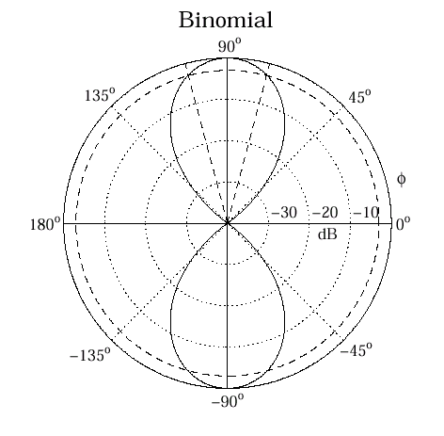
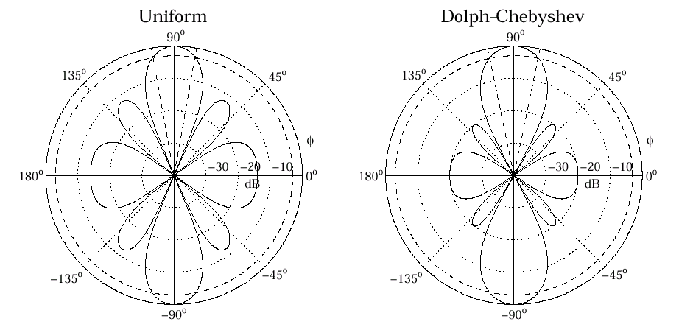

Σχήμα 3.20. Σύγκριση μεταξύ (α) Ομοιόμορφης (β) Dolph-Chebyshev (γ)Διωνυμικής στοιχειοκεραίας με Μ=5 στοιχεία και βήμα d=λ/2.
Ολοκληρώνοντας τη σύγκριση της ομοιόμορφης στοιχειοκεραίας με τις στοιχειοκεραίες ανομοιόμορφης κατανομής, μπορούν να διατυπωθούν τα ακόλουθα συμπεράσματα:
- η ομοιόμορφη παρουσιάζει τον πιο στενό κύριο λοβό αλλά και τους υψηλότερης στάθμης πλευρικούς.
- Η διωνυμική παρουσιάζει τον πιο πλατύ κύριο λοβό αλλά και καθόλου πλευρικούς λοβούς.
- Η τριγωνική κυμαίνεται ενδιάμεσα παρουσιάζοντας πλευρικούς λοβούς χαμηλότερης στάθμης από ότι αυτοί της ομοιόμορφης, αλλά πλατύτερο κύριο λοβό. Σε ότι αφορά το εύρος του κύριου λοβού υπερτερεί πάντως της διωνυμικής.
- Τέλος η στοιχειοκεραία Dolph-Chebyshev παρουσιάζει το ελάχιστο δυνατό εύρος του κύριου λοβού για ένα δεδομένο λόγο R (κύριου προς πλευρικό λοβό). Το αντίτιμο για την εξασθένηση των πλευρικών λοβών, είναι το ότι παρουσιάζει πιο πλατύ κύριο λοβό από ότι η ομοιόμορφη αλλά καλύτερο από ότι η αντίστοιχη διωνυμική ή τριγωνική.

3.5.5 Μέθοδος Σειρών Fourier
Τα αναπτύγματα (3.56)-(3.58), αναδεικνύουν τη δυνατότητα σύνθεσης επιθυμητών παραγόντων διάταξης με τη χρήση σειρών Fourier. Τα συγκεκριμένα αναπτύγματα ((3.56)-(3.58)) μπορούν να θεωρηθούν ότι προκύπτουν με αποκοπή (truncation) από μια αντίστοιχη συγκλίνουσα σειρά Fourier άπειρων όρων. Το γεγονός αυτό, υποδηλώνει τη δυνατότητα ανάπτυξης οποιουδήποτε επιθυμητού παράγοντα διάταξης S(ψ), υπό τη μορφή ενός συγκλίνοντος αναπτύγματος Fourier άπειρων όρων. Στη συνέχεια το διάγραμμα S(ψ) μπορεί να προσεγγισθεί, με αποκοπή, με τη μορφή αθροίσματος πεπερασμένων όρων.
Θεωρώντας μια συγκλίνουσα σειρά Fourier άπειρών όρων, που περιγράφει μια στοιχεικεραία περιττού αριθμού στοιχείων, θα ισχύει η ακόλουθη σχέση
$S(ψ)=Β_{0}+\sum_{m=1}^{∞}{\left[Β_{m}e^{\text{jm}ψ}+Β_{−m}e^{−\text{jm}ψ}\right]}$ (3.110)
όπου τα πλάτη Β_{m} υπολογίζονται από τον αντίστοιχο αντίστροφο μετασχηματισμό Fourier
$B_{m}=\frac{1}{2π}\int_{−π}^{π}{S(ψ)e^{−\text{jm}ψ}dψ}$, m=0, ±1, ±2,…. (3.111)
Αντίστοιχα για στοιχειοκεραίες άρτιου αριθμού στοιχείων θα ισχύει ότι
$S(ψ)=\sum_{m=1}^{∞}{\left[Β_{m}e^{j(m−1/2)ψ}+Β_{−m}e^{−j(m−1/2)ψ}\right]}$ (3.112)
όπου πλάτη Β_{m} υπολογίζονται από τον αντίστοιχο αντίστροφο μετασχηματισμό Fourier
$B_{±m}=\frac{1}{2π}\int_{−π}^{π}{S(ψ)e^{∓j(m−1/2)ψ}dψ}$, m=0, 1, 2,…. (3.113)
Συνοψίζοντας, ένας οποιοσδήποτε επιθυμητός παράγοντας διάταξης S(ψ), μπορεί να αναπτυχθεί με τη χρήση ενός αναπτύγματος Fourier άπειρων όρων. Με την αποκοπή του αθροίσματος άπειρων όρων, προκύπτει μια προσέγγιση του S(ψ), που βελτιώνεται με την αύξηση του αριθμού των πεπεραμένων όρων του αθροίσματος. Τα πλάτη (ρευματικοί συντελεστές) υπολογίζονται με τον αντίστροφο μετασχηματισμό Fourier.
Η μέθοδος είναι γενικά εύχρηστη, όταν οι ρευματικοί συντελεστές μπορούν να υπολογισθούν επακριβώς. Αυτό μπορεί να συμβεί όταν ο επιθυμητός παράγοντας διάταξης έχει σχετικά απλή μορφή. Τέλος, είναι προφανές ότι η S(ψ) πρέπει να ορίζεται (έστω και «αυθαίρετα») για όλο το διάστημα [-π, π], ανεξάρτητα αν η ορατή περιοχή είναι μικρότερη αυτού του διαστήματος. Στην περίπτωση όπου η ορατή περιοχή είναι μικρότερη του διαστήματος ολοκλήρωσης, η S(ψ) μπορεί να ορισθεί αυθαίρετα, υπό την προϋπόθεση ότι η συμπληρωματική συνάρτηση δεν παραβιάζει τις αναγκαίες συνθήκες Dirichlet. Μάλιστα, η κατάλληλη επιλογή συμπληρωματικής συνάρτησης μπορεί να οδηγήσει και σε ταχύτερη σύγκλιση της σειράς Fourier.

3.6. Στοιχειοκεραία Yagi-Uda
Στην έως τώρα ανάλυση των στοιχειοκεραιών, θεωρήθηκε ότι τα επιμέρους στοιχεία τροφοδοτούνται με τάσεις V_{n}, έτσι ώστε να επάγονται ρευματικές κατανομές με κατάλληλες διαφορές φάσης. Μια εναλλακτική επιλογή για την αποφυγή πολύπλοκων διατάξεων τροφοδοσίας είναι η χρήση παρασιτικών στοιχείων δηλ. η χρήση δίπολων με βραχυκυκλωμένους ακροδέκτες (V_{n}=0) και η τροφοδότηση ενός ή λίγων από τα υπόλοιπα στοιχεία. Τα πεδία των στοιχείων που τροφοδοτούνται (driven element) επάγουν ρευματικές κατανομές στα βραχυκυκλωμένα (παρασιτικά) στοιχεία.
Η πλέον δημοφιλής στοιχειοκεραία με παρασιτικά στοιχεία είναι η ονομαζόμενη στοιχειοκεραία Yagi-Uda, η οποία χρησιμοποιείται ευρέως για τη λήψη τηλεοπτικών σημάτων (Σχήμα 3.21).
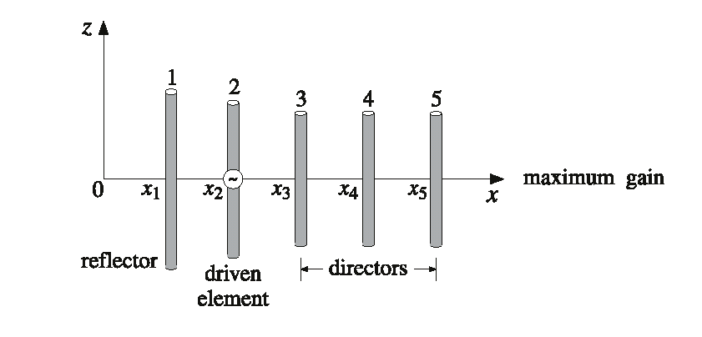Σχήμα 3.21. Στοιχειοχεραία Yagi-Uda.
Η στοιχειοκεραία Yagi-Uda χαρακτηρίζεται από ένα τροφοδοτούμενο στοιχείο ενώ όλα τα υπόλοιπα είναι παρασιτικά.
Το 1^{ο} στοιχείο, όπως φαίνεται και στο Σχήμα 3.21, είναι παρασιτικό και ονομάζεται ανακλαστήρας (reflector). Το 2^{ο} στοιχείο της κεραίας είναι το μοναδικό τροφοδοτούμενο στοιχείο. Τα υπόλοιπα παρασιτικά στοιχεία ονομάζονται κατευθυντήρες (directors). H λειτουργικότητα των παρασιτικών στοιχείων, δηλ του ανακλαστήρα και των κατευθυντήρων, συνίσταται στην συγκέντρωση της ακτινοβολίας μονόπλευρα (δεξιά του ανακλαστήρα) και πάνω στον άξονα της στοιχειοκεραίας. Από κατασκευαστική άποψη η κεραία είναι σχετικά απλή με όλα τα στοιχεία να στηρίζονται κατευθείαν σε μια μεταλλική ράβδο (boom) και μόνο το τροφοδοτούμενο να απαιτεί μόνωση.
Η επίτευξη του επιθυμητού διαγράμματος ακτινοβολίας δηλ.
- Μιας στενής αξονικής δέσμης με μικρούς πλευρικούς λοβούς (υψηλό κέρδος/κατευθυντικότητα)
- Μιας μονόπλευρης ακτινοβολίας με υψηλό λόγο μεταξύ των αντιδιαμετρικών αξονικών διευθύνσεων (front-to-back-ratio)
- Μιας κατά το δυνατό λειτουργία ευρείας ζώνης
καθορίζεται από την κατάλληλη επιλογή των ρευμάτων Ι_{n}, που επάγονται στα επιμέρους στοιχεία. Οι ρευματικές κατανομές I_{n}, ικανοποιούν ένα σύστημα εξισώσεων, της μορφής των εξισώσεων (1.86)-(1.87).
$$0=Z_{\text{11}}I+Z_{\text{12}}I_{2}+\text{.}\text{.}\text{.}$$
$V_{2}=Z_{\text{21}}I+Z_{\text{22}}I_{2}+\text{.}\text{.}\text{.}$ (3.114)
$$0=Z_{\text{31}}I+Z_{\text{32}}I_{2}+\text{.}\text{.}\text{.}$$
…………………………
Σύμφωνα με το σύστημα εξισώσεων (3.114), η κατάλληλη επιλογή των ρευμάτων εξαρτάται από την τιμή των ιδίων (Ζ_{nn}) και των αμοιβαίων (Z_{nm}) σύνθετων αντιστάσεων. Όπως είναι γνωστό από την ανάλυση του Κεφαλαίου 2, οι τιμές αυτές εξαρτώνται από το μήκος των δίπολων h_{n} (Ζ_{nn}) και τις μεταξύ τους αποστάσεις h_{n} (Z_{nm}). Συνεπώς, το ζήτημα της διαμόρφωσης του διαγράμματος ακτινοβολίας συνίσταται σε ένα πρόβλημα κατάλληλης επιλογής των παραμέτρων h_{n} και d_{n}.
Τόσο η αναλυτική, όσο και η πειραματική εμπειρία για τη βέλτιστη επιλογή των παραμέτρων h_{n}, d_{n} κατατείνει στα εξής συμπεράσματα:
- Το τροφοδοτούμενο στοιχείο λειτουργεί στο μήκος συντονισμού (2h₂≅0,46-0,48λ).
- Ο ανακλαστήρας είναι ελαφρά μεγαλύτερος, σε μήκος, από το τροφοδοτούμενο στοιχείο (h₁≅1,06h₂) και επομένως παρουσιάζει επαγωγική συμπεριφορά (X_{1s}>0).
- Αντίθετα, οι κατευθυντήρες έχουν μήκος μικρότερο του τροφοδοτούμενου στοιχείου και κατά συνέπεια παρουσιάζουν χωρητική συμπεριφορά (Χ_{ns}<0). Τυπικές τιμές για το μήκος των κατευθυντήρων είναι οι εξής: h₃≅0,95h₂, h_{n}≅0,99h₃ (n≥4).
- Οι αποστάσεις d_{n} λαμβάνουν τυπικές τιμές της τάξης του: d1≅(0,15-0,2λ), d2≅(0,1-0,15λ). Τα Σχήματα 3.22-3.23 παρουσιάζουν τα χαρακτηριστικά της εξάρτησης που έχει το διάγραμμα ακτινοβολίας από τις αποστάσεις του ανακλαστήρα και των κατευθυντήρων.
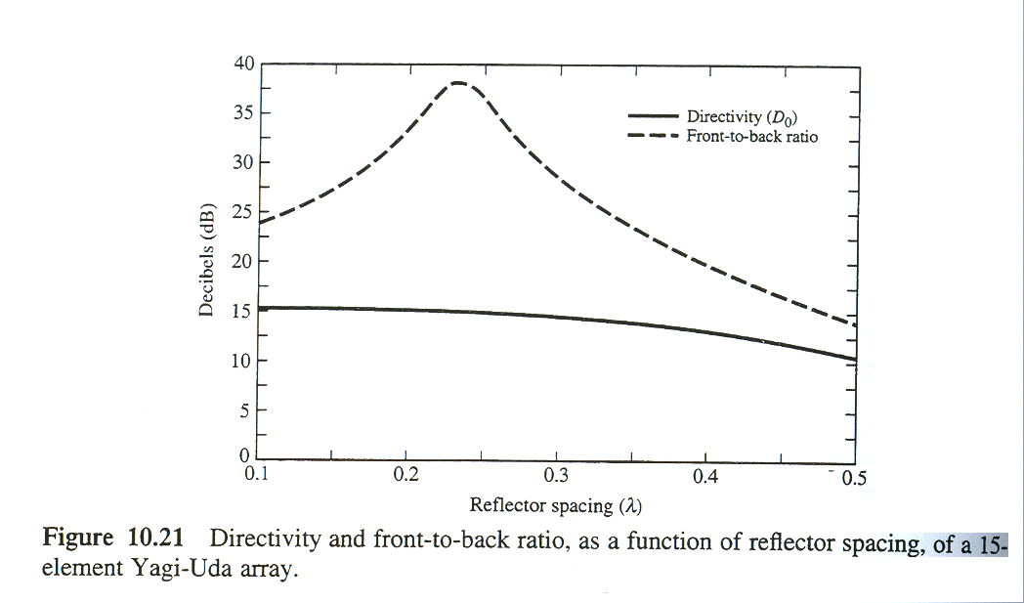
Σχήμα 3.22. Κατευθυντικότητα και front-to back-ratio στοιχειοκεραίας Yagi-Uda 15 στοιχείων συναρτήσει του d₁.
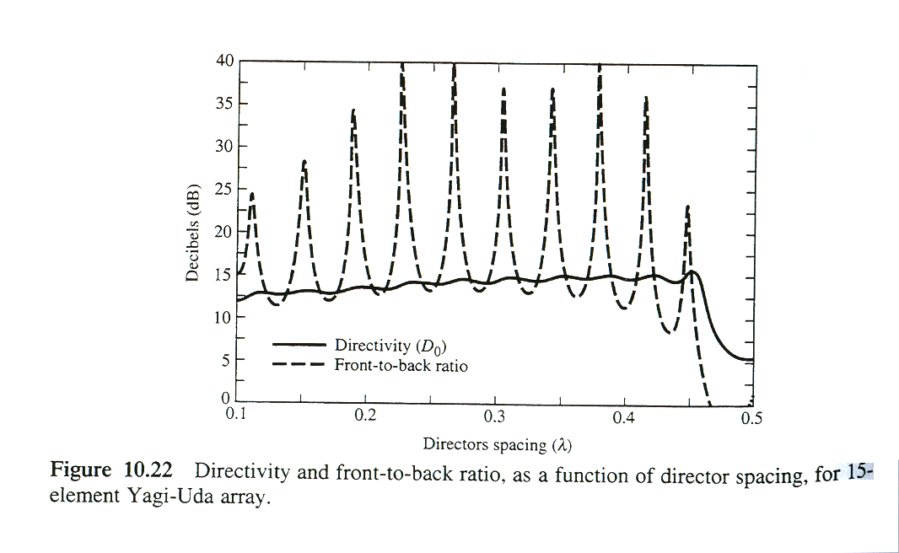
Σχήμα 3.23. Κατευθυντικότητα και front-to back-ratio στοιχειοκεραίας Yagi-Uda 15 στοιχείων συναρτήσει του d_{2.}.
Σε γενικές γραμμές η κατευθυντικότητα της στοιχειοκεραίας Yagi-Uda παρουσιάζει υψηλες τιμές (12 με 20 dB) ανάλογα με τις διαστάσεις της κεραίας και τις κατάλληλες μικρές τροποποιήσεις των h_{n} και d_{n} γύρω από τις τυπικές τιμές που παρατέθηκαν. Οι ρυθμίσεις αυτές καθιστούν το ζήτημα των διαστάσεων κρίσιμο και κατ’ επέκταση μειώνουν το εύρος ζώνης λειτουργίας της κεραίας. Το εύρος ζώνης λειτουργίας μπορεί να διευρυνθεί
- με την επιμήκυνση του ανακλαστήρα, ώστε να βελτιωθεί η λειτουργία στις χαμηλές συχνότητες, και
- την ελάττωση του μήκους των κατευθυντήρων, έτσι ώστε να βελτιωθεί η λειτουργία στις υψηλές συχνότητες.
Η διευθέτηση αυτού του τύπου οδηγεί σε διεύρυνση του εύρους λειτουργίας περίπου 1:1,5, αλλά η απόκλιση από τις βέλτιστες τιμές των h_{n} και d_{n} έχει ως αντίτιμο τη μείωση της κατευθυντικότητας έως και 5 dB.
Μια εναλλακτική επιλογή για την αύξηση του εύρους ζώνης λειτουργίας με ταυτόχρονη διατήρηση υψηλών τιμών κατευθυντικότητας επιτυγχάνεται με τη χρήση γωνιακών ανακλαστήρων. Σε αυτή την περίπτωση η κεραία μπορεί να λειτουργήσει σε εύρος ζώνης 1:2 με 5 ή 6 dB υψηλότερη κατευθυντικότητα από ότι η απλή κεραία Yagi-Uda (δηλ. χωρίς γωνιακό ανακλαστήρα) του ίδιου μεγέθους και εύρους ζώνης 1:1,5.
Τέλος, αξίζει να σημειωθεί ότι η κεραία Yagi-Uda παρουσιάζει το εξής μειονέκτημα: οι βέλτιστες τιμές των h_{n} και d_{n} μειώνουν δραστικά την τιμή της αντίστασης εισόδου Ζ_{in} στο τροφοδοτούμενο στοιχείο. Δεδομένου ότι αυτό το στοιχείο, λειτουργεί στο μήκος του συντονισμού, η μείωση μπορεί να φτάσει μέχρι και το 1/6 της Z_{s}=73 Ω. Προκειμένου να παρακαμφθεί αυτό το εμπόδιο και να μην υπάρχουν προβλήματα προσαρμογής επιλέγεται η χρήση του αναδιπλωμένου δίπολου που παρουσιάζει 4πλάσια αντίσταση εισόδου.

